Информация
о состоянии коррупции и реализации антикоррупционной политики
в Черемшанском муниципальном районе за 2017 год

1) Состояние коррупции в Черемшанском муниципальном районе:

В 2017 году правоохранительными органами района возбуждено 1 уголовное дело коррупционной направленности. 28.02.2017 следственной группы ОМВД было возбуждено уголовное дело по ст. 159 ч.З УК РФ в отношении начальника МУ «Отдел культуры».
Предварительным следствием и судом установлено, что он дал незаконное поручение своей подчиненной - директору централизованной библиотечной системы, чтобы последняя трудоустроила его жену на должность библиотекаря централизованной библиотечной системы с целью последующего получения денежных средств, заведомо зная, что жена трудовые обязанности по месту работы выполнять не будет и никто ее обязанности не выполнял. Так в результате начальник МУ «Отдел культуры» получил и похитил денежные средства в сумме 63 143, 77 рублей, которыми распорядился в личных целях.
Аналогичным образом, преследуя корыстную цель, по его же поручению в МБУ «Мемориальный центр» формально была трудоустроена его дочь. В последующем в качестве заработной платы на банковскую карту дочери были перечислены денежные средства в размере 54 636 рублей 67 копеек.
Приговором Черемшанского районного суда РТ начальник МУ «Отдел культуры», директор МБУ «Черемшанская централизованная библиотека» и директор МБУ «Мемориальный центр» были признаны виновными в совершении преступлений, предусмотренных ст. 159 ч. 3 УК РФ (мошенничество, совершенное с использованием служебного положения).
Судом назначено наказание начальнику МУ «Отдел культуры» в виде лишения свободы сроком 1 год 2 месяца условно с испытательным сроком на З года 6 месяцев, директору МБУ «Черемшанская централизованная библиотека» и директору МБУ «Мемориальный центр» назначено наказание в виде штрафа 20 тыс. рублей каждой.
В 2017 году всего в сфере противодействия коррупции выявлено 38 нарушений законности, по результатам которых принесено 19 протестов, внесено 5 представлений, по которым к дисциплинарной ответственности привлечено 7 должностных лиц, вынесено 1 постановление о возбуждении дела об административном правонарушении, предусмотренном ст. 19.29 КоАП РФ.
В ходе проверки соблюдения государственным бюджетным общеобразовательным учреждением «Черемшанская кадетская школа - интернат имени Героя Советского Союза И.Н.Конева» законодательства о противодействии коррупции установлено, что в нарушение статьи 13.3 Федерального закона «О противодействии коррупции» меры по предупреждению коррупции приняты не были: должностное лицо, ответственное за профилактику коррупционных и иных правонарушений, не назначено, сотрудничество с правоохранительными органами не организовано, меры по предотвращению и урегулированию конфликта интересов не приняты. В связи с чем, прокуратурой района внесено представление об устранении нарушений законодательства о противодействии коррупции, по итогам рассмотрения которого 2 должностных лиц привлечены к дисциплинарной ответственности.
Аналогичные нарушения выявлены в муниципальных бюджетных общеобразовательных учреждениях «Черемшанский лицей», «Черемшанская средняя общеобразовательная школа №1 им. Петра Семеновича Курасанова», «Черемшанская средняя общеобразовательная школа № 2 им. Семена Архиповича Ларионова».
Проведенной проверкой соблюдения директорами муниципальных унитарных предприятий ограничений и запретов установлено, что в нарушение части 2 ст. 21 Федерального закона от 14.11.2002 № 161-ФЗ «О государственных и муниципальных унитарных предприятиях» директор МУП «Коммунальные сети Черемшанского района» Шакиров A.M. является генеральным директором ОАО «Коммунальные сети Черемшанского района». В связи с чем, директором МУП «Коммунальные сети Черемшанского района» Шакировым A.M. допущены нарушения действующих ограничений и запретов. По данному факту прокуратурой района внесено представление об устранении нарушений законодательства о противодействии коррупции, по результатам рассмотрения которого 1 должностное лицо привлечено к дисциплинарной ответственности. Кроме того, учредителю МУП «Коммунальные сети Черемшанского района» - Исполнительному комитету района направлена информация о нарушениях законодательства о противодействии коррупции.
Прокуратурой Черемшанского района РТ проведена проверка соблюдения законодательства о противодействии коррупции, в ходе которой было установлено, что Яковлев Вячеслав Вячеславович уволен с должности федеральной государственной службы - заместителя начальника (по оперативной работе) межмуниципального отдела МВД России «Черемшанский».
10.03.2016 Яковлев В.В. был принят на работу в ООО «Татнефть-АЗС Центр» мастером АЗС № 522 (с. Черемшан) по 8 разряду в цех по эксплуатации АЗС и с ним заключен трудовой договор № 1318 от 10.03.2016.
При заключении трудового договора с Яковлевым В.В., замещавшим должность федеральной государственной службы, должностное лицо - заместитель директора - начальник Альметьевского филиала ООО «Татнефть- АЗС Центр» Сафин Наил Анварович в десятидневный срок не сообщил о принятии его на работу представителю нанимателю (работодателю) по последнему месту его службы - отделение МВД России по Черемшанскому району.
В связи с чем, прокуратурой района было вынесено постановление о возбуждении дела об административном правонарушении, предусмотренном ст. 19.29. КоАП РФ, выразившееся в привлечении работодателем к трудовой деятельности на условиях контракта лица, ранее занимавшего должность федеральной государственной службы, с нарушением требований, предусмотренных Федеральным законом от 25.12.2008 № 273-Ф3 «О противодействии коррупции». Постановлением мирового судьи судебного участка № 3 по Альметьевскому судебному району начальник Альметьевского филиала ООО «Татнефть-АЗС Центр» Сафин Н.А. привлечен к административной ответственности по ст. 19.29 КоАП РФ с назначением административного штрафа в размере 20 тыс. рублей.
В ходе изучения сведений о доходах, об имуществе и обязательствах имущественного характера, представленных депутатами в 2017 году, обнаружены факты предоставления 12 депутатами и 1 муниципальным служащим Совета района недостоверных сведений. В основном выявлены факты неполноты сведений о доходах (как основных, так и дополнительных), принадлежащих транспортных средства. Выявлены искажения сведений о площади недвижимого имущества и др.
Прокуратурой района по факту выявленных нарушений в Совет района внесено представление об устранении нарушений законодательства о противодействии коррупции. По результатам рассмотрения главный специалист отдела кадров Совета района и помощник главы района по противодействию коррупции привлечены к дисциплинарной ответственности за не надлежащее исполнения должностных обязанностей.
На официальном сайта в разделе противодействия коррупции Черемшанского муниципального района размещен онлайн опрос для населения «мнение населения о состоянии коррупции». Результаты опроса регулярно обобщаются и рассматриваются на заседании комиссии по координации работы по противодействию коррупции района. Регулярно изучается фактическое состояние коррупции, вырабатываются меры по усилению противодействия коррупции. Муниципальный социологический опрос в 2017 году не проводился.
Все отрасли и соответствующие подразделения управления муниципалитетом в большой или меньшей степени подвержены коррупционным рискам, так как связаны с бюджетным финансированием.
Однако практически не измены несколько отраслей, где наиболее высоки коррупционные риски. В соответствии с Уставом Черемшанского муниципального района Республики Татарстан в компетенцию района входит 40 вопроса местного значения. Из них связаны с коррупционными рисками 9 функций. Удельный вес коррупционно опасных функций составляет 22.5 % всех функций, выполняемых органами местного самоуправления.
Сфера образования. В соответствии с выполняемыми функциями и высокой степенью коррупционных рисков наибольшие риски связаны со сферой образования. Это, в первую очередь связано с тем, что больше половины расходов местного бюджета – это расходы на статью образования (58,6 %). Как одну из основных проблем необходимо выделить именно значительное количество бюджетного финансирования. Также в сфере образования требуется постоянный контроль на предмет законности сборов с родителей детей (школьников и воспитанников детских садов) на приобретение различных учебных пособий и других мероприятий, связанных с деятельностью образовательных учреждений. Но в то же время нужно отметить, что проблемы закрытости не имеется, так как в связи с предоставлением услуг в электронном виде, система очередности постановки на учет в детские сады стала достаточно прозрачной и определенной, хотя и остаются некоторые вопросы в дублировании подачи некоторых подтверждающих документов на бумажных носителя в органы, ведущие учет.
Следующим направлением экономики с наиболее высокой степенью рисков, является отрасль строительства и сфера размещения муниципального заказа. Риски связаны с участием фирм-однодневок, подставных строительных фирм, которые участвуют в размещении муниципального заказа, а выигрывая конкурсы и аукционы оказываются неспособны выполнять работы, поставлять материалы и оборудование, оказывать определенные услуги. В лучшем случае они отдают выигранные объемы в субподряд другим строительным организациям (в том числе проигравшим в торгах). А сами в это время выполняют лишь функции по оформлению документации по фактически выполненным объемам работ.
Имеют место также несвоевременное выполнение своих обязательств подрядчиками и поставщиками по срокам, указанным в муниципальных контрактах, что ведет к срыву в целом сроков подготовки объектов. С такими строительными фирмами Исполнительным комитетом района проводится работа по включению их в Реестр недобросовестных поставщиков (подрядчиков) через УФАС по РТ. В размещении муниципального заказа и в отрасли строительства риски связаны в основном также из-за значительных объемов финансирования как из местного бюджета, так и внебюджетных фондов.
Финансово-бюджетная сфера. Высоки риски в сфере распределения и эффективного использования бюджетных средств по статьям расходов. Необходимо четко придерживаться тех сметных расходов муниципальными учреждениями, которые закладываются на предстоящий год в конце предыдущего. В случаях изменений требовать четкого обоснования как законодательного, так и фактической необходимости в расходах.
Сфера имущественных и земельных отношений. Высоки риски в сфере распределения и эффективного использования муниципального имущества и государственных (муниципальных) земельных участков. Это прежде всего связано с выполнением всех законов и других нормативно-правовых актов, а также при предоставлении земельных участков в аренду и собственность четкое соблюдение положений Земельного кодекса. Проблем и противоречий в правовом регулировании имущественно-земельных отношений не имеется.
Анализ выявленных нарушений законодательства о противодействии коррупции в деятельности органов местного самоуправления Черемшанского муниципального района свидетельствует о низком уровне фундаментальных правовых знаний муниципальными служащими. Так, ответственными лицам за совершенные правонарушения в анализируемой сфере являются секретари органов местного самоуправления. Изучение причин совершения нарушений показало, что во всех случаях секретари не имеют высшего профессионального образования, чаще всего последние по профильному образованию являются воспитателями, преподавателями и пр.
Нарушения в области размещения заказов на поставки товаров, выполнение работ, оказание, услуг для государственных и муниципальных услуг также возникли ввиду отсутствия знаний текущего законодательства. По результатам анализа исполнения муниципальных заказов было установлено, что победителями муниципальных заказов часто нарушаются сроки исполнения данных заказов. Но кроме как взыскания заказчиками в судебном порядке неустоек по договорам иной ответственности не имеется, в связи с чем, необходимо ввести административную ответственность за нарушение условий и порядка исполнения муниципальных заказов. Также проблемой размещения электронной документации на портале государственных и муниципальных закупок является технические возможности портала. Не представляется возможным разметить полную техническую документацию по муниципальным заказам в сфере строительства, поскольку указанная документация имеет большие объемы.

2. Меры по противодействию коррупции, реализованные в органе

За отчетный период в муниципальном районе проведено 4 заседания комиссии по координации работы по противодействию коррупции, где рассмотрены 20 вопросов, с принятием соответствующих решений и назначением ответственных лиц по выполнению принятых решений в установленные сроки. Помощник главы Черемшанского муниципального района является, секретарем комиссии и ведет, протоколы заседаний и обеспечивает их размещение на официальном сайте района в разделе «Противодействие коррупции». Подготавливает необходимые справочные материалы для заседаний, повестку дня, порядок ведения. Выступает на заседаниях по существу обсуждаемых вопросов. Все принятые решения на заседаниях комиссии доводятся до органов местного самоуправления и на всех этапах контролируются помощником Главы по противодействию коррупции.
По всем рассмотренным вопросам принимались соответствующие решения и назначены ответственные лица, за выполнением принятых на комиссиях решений, с указанием сроков их исполнения.
Все вопросы вынесенные на рассмотрение комиссии при главе района по противодействию коррупции по инициативе помощника.
На данных заседаниях были рассмотрены следующие вопросы:
1. Отчет об исполнении Комплексной антикоррупционной программы в Черемшанском муниципальном районе РТ;
2. О деятельности комиссии по соблюдению требований к служебному поведению муниципальных служащих и урегулированию конфликта интересов в органах местного самоуправления Черемшанского муниципального района РТ в 2016 году;
3. О деятельности по предотвращению коррупционных правонарушений и принимаемых мерах в Черемшанском муниципальном районе в 2016;
4. Информация об осуществлении контроля за использованием муниципального имущества и земельных ресурсов о порядке выделения земельных участков, в том числе под строительство жилья, сдаче в аренду помещений коммерческим структурам и т.д.;
5. О деятельности контрольно-счетной палаты Черемшанского муниципального района по итогам 2016 года;
6. Ознакомление с Антикоррупционным мониторингом за 2016 год проведенный комитетом Республики Татарстан по социально- экономическому мониторингу;
7. - Рассмотрение вопросов по минимизации бытовой коррупции и итогов реализации мероприятий по профилактике коррупционных и иных нарушений в сфере. По данному вопросу заслушали:
1) Образования – Начальник МУ «Отдел Образования» Исполнительного комитета Черемшанского муниципального района;
2) Здравоохрания – Главный врач Черемшнского ЦРБ;
3) Жилищно-коммунального хозяйства – начальник ОАО «Черемшанские коммунальные сети».
8. О целевом использовании денежных средств выданных на приобретение нетели и развития мини ферм. (по итогам проверок рабочей группы)
9. Об организации работы по предупреждению коррупционных правонарушений в ходе постановки на учет и выделения жилья по всем видам программ в Черемшанском муниципальном районе в 2016 году.
10. О деятельности некоммерческой организации «Фонд развития Черемшанского муниципального района Республики Татарстан».
11. О результатах проведения антикоррупционной экспертизы нормативных правовых актов и их проектов;
12. Об исполнении Федерального закона от 21.07.2005г. №44-ФЗ «О размещении заказов на поставку товаров, выполнения работ, оказания услуг для государственных и муниципальных нужд»;
13. Об исполнении законодательства о муниципальной службе в части своевременности и достоверности представления сведений о доходах и расходах, об имуществе и обязательствах имущественного характера муниципальных служащих в Черемшанском муниципальном районе за 2016 год;
14. Анализ проведенного внутреннего финансового контроля по итогам 9 месяцев 2017 года
15. Рассмотрение плана мероприятий, приуроченных ко дню борьбы с коррупцией.
16. Рассмотрение и ознакомление с обзором, подготовленный Управлением Президента Республики Татарстан по вопросам антикоррупционной политики по итогам анализа представленных органами государственной власти Республики Татарстан и органами местного самоуправления в Республике Татарстан сведений о реализации мероприятий по противодействию коррупции в 1 полугодии 2017 года.
17. О деятельности Черемшанского Исполнительного комитета Черемшанского муниципального района по оказанию содействия в области поддержки и развития предпринимательской деятельности субъектам малого и среднего бизнеса в Черемшанском муниципальном районе;
18. О целевом использовании денежных средств самообложения сельскими поселениями района (по итогам проверок рабочей группы)
19. Отчет о проведенных мероприятиях в районе приуроченных к международному дню борьбы с коррупцией;
20. Рассмотрение и ознакомление с информацией прокуратуры Республики Татарстан о результатах проведенного анализа практики надзора за исполнением законодательства о противодействии коррупции в Республике Татарстан за истекший период 2017 года.
21. О результатах проведённой инвентаризации объектов недвижимости на предмет выявления бесхозяйных помещений, а также о мерах, принятых по понуждению владельцев ранее не зарегистрированных объектов недвижимости и земельных участков к регистрации прав собственности. сумма собранных налогов полученных по итогам проведенной работы.
22. О состоянии рассмотрения жалоб и обращений граждан в органы местного самоуправления Черемшанского муниципального района. Анализ заявлений, обращений граждан на предмет наличия в них информации о фактах коррупции со стороны государственных и муниципальных служащих. Принятые по ним организационные меры;
23. О примерном Плане работы комиссии по координации работы по противодействию коррупции в Черемшанском муниципальном районе на 2017 год.

По результатам заседаний комиссии по противодействию коррупции при главе Черемшанского муниципального района приняты следующие решения:

- Исполнителям муниципальной антикоррупционной программы в Черемшанском муниципальном районе РТ в 2017 году продолжить работу по исполнению мероприятий, направленных на профилактику коррупционных проявлений в Черемшанском муниципальном районе РТ;
- Рекомендовать комиссии по соблюдению требований к служебному поведению и урегулированию конфликтов интересов продолжить работу по реализацию полномочий, направленных на предотвращение проявлений коррупционного характера;
- Активизировать деятельность Комиссии на основании утвержденного плана работы на 2017 год;
- Секретарю Комиссии (Плотникова Л.А.) регулярно размещать на сайте Черемшанского муниципального района протоколы заседания Комиссии и иную информацию о деятельности Комиссии;
- Провести обучение по вопросам правильного заполнения деклараций, а так же взять на контроль недопущение нарушений сроков сдачи деклараций;
Председателю ПИЗО Тайдаковой И.В.:
- взять на контроль предоставление земельных участков согласно нормам установленным Решением Совета Черемшанского муниципального района № 73 от 23.01.2012г. от 0,06 до 0,20 га.;
- продолжить работу по инвентаризации объектов недвижимости, по работе с пустующими земельными участками, по работе с бесхозными объектами недвижимости;
- принять меры по вовлечению в оборот бесхозных объектов недвижимости, свободных от прав третьих лиц, а также неэффективно или нерационально используемых земельных участков и по принудительному прекращению прав недобросовестных пользователей на земельные участки;
- провести анализ практики предоставления земельных участков в аренду и отчуждения в собственность, выявить и принять меры по сокращению задолженности по арендным платежам за использование муниципальных земель и иного недвижимого имущества;
- принять меры по пополнению доходной части местного бюджета через повышение эффективности использования земельных участков и иного недвижимого имущества, находящихся в муниципальной собственности, используя конкурсные процедуры;
- провести проверку выданных в аренду земельных участков для индивидуального строительства и в случае неиспользования их длительного времени ( более 3-х лет) не продлевать договора аренды;
- провести инвентаризацию и принять меры по взысканию задолженности по аренде муниципального имущества;
- Начальнику МУ «Отдел образования» Исполнительного комитета Черемшанского муниципального района разработать проект порядка устройства детей в дошкольные учреждения. При этом учесть предпочтительность территориальности проживания родителей;
- Заместителю Руководителя Исполнительного комитета района по социальным вопросам, главному врачу ГАУЗ «Черемшанская центральная районная больница», начальнику МУ «Отдел образования Черемшанского муниципального района Республики Татарстан» провести работу по устранению имеющихся недостатков, указанных в Антикоррупционном мониторинге за 2016 год, разработать целенаправленные меры по предотвращению коррупции и ввести механизмы контроля в учреждениях здравоохранения и образования.
- Помощнику главы по вопросам противодействия коррупции организовать рабочие встречи в дошкольных образовательных учреждениях районного цента с. Черемшан с родительским составом. Провести анкетирование родителей с целью выявления коррупционных правонарушений и иных проблем в дошкольных учреждениях. О результатах доложить председателю антикоррупционной комиссии;

- Главному врачу ГАУЗ «Черемшанского ЦРБ»
Внести предложения председателю антикоррупционной комиссии, по укомплектованию Черемшанского ЦРБ специалистами, разработать план мероприятий по устранению недостатков указанных в антикоррупционном мониторинге;
провести анкетирование по оценке качества оказания медицинской помощи с включением вопросов, касающихся коррупции в сфере здравоохранения на территории района;
обеспечить проведение совещаний с врачами и медицинским персоналом района по теме «О недопущении проявлений коррупции при оказании медицинской помощи населению».
- Начальник отдела жилищной политики Исполнительного комитета Черемшанского муниципального отдела Гайсиной Р.В. установить на сайте график очередности получения субсидий на строительства и ежемесячно обновлять данные;
- работникам кадровой службы организовать работу по своевременной сдаче справок о доходах, расходах, об имуществе и обязательствах имущественного характера, а также доходах расходах, об имуществе и обязательствах имущественного характера своих супруг (супругов) и несовершеннолетних детей;
- всем муниципальным служащим строго соблюдать требования Федерального закона от 25 декабря 2008 года № 273-ФЗ «О противодействии коррупции»;
- обеспечить гласность и прозрачность процедур размещения муниципальных заказов согласно №44-ФЗ «О контрактной системе в сфере закупок товаров, работ, услуг для обеспечения государственных и муниципальных нужд» и легитимность деятельности органов исполнительной власти в данной сфере;
- Финансово-бюджетной палате и Контрольно-счетной палате осуществлять:
контроль за рациональным и целевым расходованием бюджетных средств;
оценку качества управления муниципальными финансами в Черемшанском муниципальном районе;
контроль за эффективным использованием бюджетных ассигнований, предусмотренных на строительство и ремонт объектов, выделяемых из всех уровней бюджетов;
контроль за выполнением программ оптимизации бюджетных расходов района и сельских поселений;
- проводить работу по антикоррупционной экспертизе нормативных правовых актов и их проектов в рамках утвержденных регламентов, расширить информационную работу, в том числе и в СМИ по привлечению независимых экспертов для проведения антикоррупционной экспертизы нормативных правовых актов и их проектов;
- главам сельских поселений обеспечить своевременное предоставление проектов НПА в юридический отдел Совета района для проведения антикоррупционной экспертизы;
- проводить эффективное управление государственной и муниципальной собственностью, исключив коррупционные риски. Установить надлежащий контроль по вопросам, связанным с получения справок о записях в похозяйственных книгах, самообложением, проведения процедур размещения муниципального заказа, поддержкой малого и среднего предпринимательства, а также недропользования.
- активизировать работу по оформлению невостребованных земельных долей в муниципальную собственность;
- продолжить работу с должниками за аренду земли и муниципального имущества и предоставить руководителю Исполнительного комитета района письменную информацию.
- Финансово-бюджетной палате Черемшанского муниципального района усилить работу по совершенствованию внутреннего финансового контроля и внутреннего финансового аудита по исполнению муниципальных контрактов и договоров по закупке продуктов питания.

3. Меры, реализуемые для соблюдения законности при муниципальных закупках.
Работа по закупкам осуществляется в строгом соответствии с Федеральным закон от 05.04.2013 г. № 44-ФЗ «О контрактной системе в сфере закупок товаров, работ, услуг для обеспечения государственных и муниципальных нужд», основная цель которого - систематизация законодательства Российской Федерации, а также гражданско-правовых и процедурных вопросов в сфере правоотношений, возникающих в процессе муниципальных закупок, обеспечение прозрачности механизма осуществления закупок продукции для государственных и муниципальных нужд, стимулирование добросовестной конкуренции, экономного и эффективного расходования бюджетных средств.
В 2017 году количество проведенных закупок товаров, работ, услуг для обеспечения муниципальных нужд - 125, в том числе следующими способами
Аукцион - 162, запрос котировок -3, у единственного поставщика -76. Заключено с участием представителями малого бизнеса -7. Общая стоимость заключенных сделок по результатам закупок товаров, работ, услуг для обеспечения муниципальных нужд (тыс.руб.)- 17 813 279,92
Проверку участников размещения заказа на предмет нахождения в процедурах банкротства можно осуществить с помощью информационной системы «Картотека арбитражных дел» на сайте www.kad.arbitr.ru, в которую поступают сведения обо всех делах, рассматриваемых арбитражными судами Российской Федерации (в том числе и Арбитражным судом Республики Татарстан). В указанной системе в автоматизированном режиме публикуются все судебные акты (за исключением дел, связанных с государственной тайной) в течение 5 суток с момента их принятия. Информация по делам обновляется ежедневно;
- пользователям указанного ресурса предоставляется информация, как по завершенным судебным делам, так и по делам, находящимся в производстве. На сайте размещены данные о реквизитах всех судебных дел и документов, а также тексты принятых судебных актов;
- информация о наличии возбужденных исполнительных производств в отношении физического и юридического лица может быть получена в системе «Банк данных исполнительных производств» на сайте http://www.r16.fssprus.ru/iss/ip Управления Федеральной службы судебных приставов России по Республике Татарстан;
- кроме того, сведения о недобросовестных поставщиках находятся в ведении ФАС России и размещены в открытом доступе на сайте http://rnp.fas.gov.ru. В связи с чем рекомендуем включать в документацию о торгах требования об отсутствии в реестре недобросовестных поставщиков сведений об участнике размещения заказа.
Ведомственный финансовый контроль. Органом местного самоуправления, осуществляющим контроль за эффективным использованием бюджетных средств и муниципального имущества является Контрольно-счетная палата Черемшаснкого муниципального района.
В 2017 году Контрольно-счетной палатой района проведено 9 контрольно - ревизионных мероприятий, (в 2016 г -7 мероприятий). Три контрольно-ревизионных мероприятия прошли с участием помощника Главы по вопросам противодействия коррупции это в Шешминском, в Староутямышском и в Старокадеевском сельских поселениях. В проверенных организациях установлено нарушений финансово-бюджетного законодательства на общую сумму 1117 тыс. рублей, в том числе по видам нарушений:
-Необоснованное авансирование поставщиков; оплата пени, штрафов; неиспользование имущества, приобретенного за счет бюджета;
-Нарушения порядка использования муниципальной собственности;
По Старокутушскому СП проведенной проверкой установлено, введенная в эксплуатацию 1984 г. котельная балансовой стоимостью 200,0 тыс. руб в проверяемом периоде не используется. В соответствии со статьей 34 Бюджетного кодекса РФ от 31.07.1998 г. № 145-ФЗ (с последующими изменениями и дополнениями)следует квалифицировать как неэффективное использование бюджетных средств ( имущества).
Так же по исполнительному комитету Староутямышского СП в 2016 г. уплачен штраф за несвоевременное сдачу отчета (НДС) в сумме 1000 рублей. В соответствии со статьей 34 Бюджетного кодекса РФ от 31.07.1998 года № 145-ФЗ данные расходы создаю дополнительную нагрузку на бюджетную систему и их следует квалифицировать как неэффективные расходы бюджетных средств.
По исполнительному комитету Старокадеевского в 2015 г. уплачен административный штраф согласно ст.6,5 кодекса РФ об административных правонарушениях в сумме 20000 рублей.
В соответствии со статьей 34 Бюджетного кодекса РФ от 31.07.1998 года № 145-ФЗ данные расходы создали дополнительную нагрузку на бюджетную систему и они квалифицируются как неэффективные расходы бюджетных средств.
По исполнительному комитету Шешминского СП в 2014 уплачен штраф несвоевременное сдачу отчета (НДС) в сумме 2000 рублей в 2015г уплачен штраф несвоевременное сдачу отчета (прибыль) в сумме 1000 рублей.
. В соответствии со статьей 34 Бюджетного кодекса РФ от 31.07.1998 года № 145-ФЗ данные расходы считаются как неэффективные расходы бюджетных средств.
Так же по данному СП имеются факты нарушения п. 6.3 указания Банка России от 11 марта 2014 г. № 3210-У.* По выданным под отчет разным лицам денежным средствам отчеты представлены с нарушениями сроков, указанных в инструкции. (На сумму 47 тыс. руб ).
По исполнительному комитету Мордовско-Афонькинского СП проведенной проверкой установлено, что введенная в эксплуатацию 2000г. здание начальной школы, (закрыт 2011 году) балансовой стоимостью 450,0 тыс. руб в проверяемом периоде не используется. В соответствии со статьей 34 Бюджетного кодекса РФ от 31.07.1998 г. № 145-ФЗ (с последующими изменениями и дополнениями) данное нарушение следует квалифицировать как неэффективное использование бюджетных средств (имущества).
По исполнительному комитету Новокадеевского СП имеются факты нарушения п 6.3 указания Банка России от 11 марта 2014 г. № 3210-У.* в сумме 50 тыс. руб.
По данному СП введенная в эксплуатацию 1991 г. здание начальной школы балансовой стоимостью 346 т. руб. в проверяемом периоде не используется. В соответствии со статьей 34 Бюджетного кодекса РФ от 31.07.1998 г. № 145-ФЗ (с последующими изменениями и дополнениями) данное нарушение так же следует квалифицировать как неэффективное использование бюджетных средств (имущества).
Совместно со Счетной палатой РТ контрольно- счетная палата проводила экспертно-аналитические мероприятия: по эффективности использования государственных средств, выделенных на реализацию мероприятий государственной программы «Развитие рынка газомоторного топлива в РТ 2013-2023 гг.»; проверка финансово-хозяйственной деятельности Черемшанской кадетской школы- интернат за 2017 год и по результатам проверки предыдущих годов. Выявленные факты не устраненных нарушений представлены в Счетную палату РТ. В течении текущего года проводился мониторинг эффективности использования медицинского оборудования, закупленного для муниципальных учреждений здравоохранения. Анализ выявленных нарушений и предложения по их устранению представлены также и в органы местного самоуправления. .
Контрольно-счетной палатой в 2017 году в результате проведения экспертно-аналитических мероприятий подготовлено 38 заключения на проекты решений органов местного самоуправления Черемшанского муниципального района РТ.
В заключении на проекты решений о бюджетах Черемшанского муниципального района и сельских поселений Черемшанского муниципального района на 2017 год отмечено, что основные направления бюджетной политики при формировании бюджета выдержаны. Так же контрольно-счетной палатой проводится проверка исполнения бюджета района и бюджетов сельских поселений.
Функция муниципального контроля, в том числе финансовый контроль, на основании Постановления Главы района осуществляется Исполнительным комитетом района (рациональное использование бюджетных средств, размещение муниципального заказа), Финансово-бюджетной палатой (сбор и эффективное и целевое использование бюджетных средств), Палатой имущественных и земельных отношений (эффективное использование муниципального имущества и государственных земель), отделами образования (школы и детские сады), культуры (за свои подведомственные учреждения), молодежи и спорта (за свои подведомственные учреждения). А также по всем сельским поселения – Исполнительными комитетами сельских поселений.

4. За отчетный период разработаны и приняты следующие нормативно правовые акты, других документов, направленные на сокращение коррупционных факторов:
Решение Черемшанского районного Совета РТ от 22.05.2017г № 94 «О внесении изменений Решение и дополнений в Устав муниципального образования Республики Татарстан».
Постановление Главы Черемшанского муниципального района Республики Татарстан от 09.06.2017 года № 71 «Об утверждении перечня должностей Черемшанского муниципального района, замещение которых связано с коррупционными рисками».
Постановление Главы Черемшанского муниципального района Республики Татарстан от 25.08.2017 года № 98 «Республики Татарстан от 04.04.2007 О внесении дополнений в постановление Главы Черемшанского муниципального района года № 12 «Об утверждении должностных инструкций работников аппарата Совета Черемшанского муниципального района Республики Татарстан».
Распоряжение Главы Черемшанского муниципального района Республики Татарстан от 18.08.2017 года № 8 «О назначении ответственного (ответственных) за реализацию законов Республики Татарстан в сфере противодействия коррупции».
Контроль за ходом исполнения Государственной Программы «Реализация антикоррупционной политики Республики Татарстан на 2015 -2020 годы», утвержденной Постановлением Кабинета Министров района и помощником Главы по вопросам противодействия Республики Татарстан от 19.07.2014 года №512 и муниципальной антикоррупционной программы «Реализация антикоррупционной политики в Черемшанском муниципальном районе Республики Татарстан на 2015-2020 годы», утвержденной постановлением Руководителя Исполнительного комитета муниципального района от 25.11.2014 года № 805, осуществляется помощником Главы района по вопросам противодействия коррупции. Координирующим коллегиальным органом в сфере противодействия коррупции является - Комиссия по координации работы противодействию коррупции. В составе комиссии 18 человек, из них более 30% – представители общественности.
Для сокращения условий возникновения коррупции и совершения коррупционных правонарушений, помощник координирует исполнение комплексной антикоррупционной программы района, принимает участие в разработке проектов нормативных правовых актов, касающихся противодействия коррупции; подготавливает справочные материалы и выступления на заседании комиссии; повышает правовые знания у муниципальных служащих в области противодействия коррупции; обеспечивает выполнение антикоррупционной отчетности; ведет прием граждан по вопросам противодействия коррупции. В целях устранения коррупционных проявлений на территории района и для обращения граждан по вопросам противодействия коррупции установлено два «Ящика доверия» в зданиях Черемшанского многофункционального центра и в здании Совета и Исполнительного комитета Черемшанского муниципального района. Выемка поступивших обращений осуществляется еженедельно по пятницам. За 2017 год обращений не было.
Отчет о реализации Программы ежеквартально направляется в Министерство юстиции Республики Татарстан, также информация размещается на официальном сайте района в разделе «Противодействие коррупции».

5. Результаты антикоррупционной экспертизы НПА.
Проекты нормативных правовых актов размещаются на официальном сайте района в разделе «Противодействие коррупции» в подразделе «Независимая антикоррупционная экспертиза», также размещаются в электронном сервисе «Независимая антикоррупционная экспертиза» на официальном портале Республики Татарстан, где указаны контактные данные ответственного лица, должность, телефон, адрес электронной почты, сроки принятия предложений. За отчетный период на сайте Черемшанского муниципального района Республики Татарстан в разделе подразделе «независимая антикоррупционная экспертиза проектов нормативно-правовых актов» размещено 186 проектов НПА:

№№ | Наименование проекта нормативного правового акта
1 | Об утверждении Порядка определения размера платы за увеличение площади земельных участков, находящихся в частной собственности, в результате их перераспределения с земельными участками, находящимися в муниципальной собственности Черемшанского муниципального района Республики Татарстан
2 | Об утверждении муниципальной программы «Развитие малого и среднего предпринимательства в Черемшанском муниципальном районе Республики Татарстан на 2017-2021 годы»
3 | Об установлении особого противопожарного режима на территории _________________ сельского поселения Черемшанского муниципального района
4 | О Порядке формирования, утверждения и ведения планов закупок и для обеспечения муниципальных нужд Черемшанского муниципального района Республики Татарстан
5 | Об утверждении Порядка формирования, утверждения и ведения плана-графика закупок товаров, работ, услуг для обеспечения муниципальных нужд Черемшанского муниципального района Республики Татарстан
6 | Об утверждении правил определения требований к закупаемым муниципальными органами, муниципальными казенными, бюджетными учреждениями Черемшанского муниципального района Республики Татарстан отдельными видами товаров,  работ, услуг (в том числе предельные цены товаров, работ, услуг) и нормативных затрат на обеспечение функций муниципальных органов, муниципальных казенных учреждений Черемшанского муниципального района Республики Татарстан
7 | Об утверждении Порядка функционирования и использования муниципальных информационных систем в сфере закупок Черемшанского муниципального района Республики Татарстан
8 | Об утверждении требований к порядку разработки и принятия правовых актов о нормировании в сфере закупок для обеспечения муниципальных нужд Черемшанского муниципального района Республики Татарстан,  содержанию указанных актов и обеспечению их исполнения
9 | Об утверждении порядка осуществления внутреннего муниципального финансового контроля в сфере закупок и порядка осуществления внутреннего муниципального финансового контроля в сфере бюджетных правоотношений
10 | Об утверждении Административного регламента предоставления муниципальной услуги по предоставлению субсидий юридическим лицам (за исключением субсидий государственным (муниципальным) учреждениям,индивидуальным предпринимателям, физическим лицам- производителям товаров, работ, услуг
11 | Об утверждении порядка разработки прогноза социально-экономического развития поселения
12 | Об утверждении формы и порядка разработки среднесрочного финансового плана муниципального образования
13 | Об утверждении Положения о порядке использования бюджетных ассигнований резервного фонда Исполнительного комитета Ульяновского сельского поселения Черемшанского муниципального района Республики Татарстан
14 | О порядке ведения реестра расходных обязательств Ульяновского сельского поселения Черемшанского муниципального района Республики Татарстан
15 | Об утверждении Порядка составления проекта бюджета Ульяновского сельского поселения Черемшанского муниципального района Республики Татарстан на очередной финансовый год и плановый период
16 | Об утверждении порядка принятия решений о заключении от имени муниципального образования Ульяновское сельское поселение Черемшанского муниципального района Республики Татарстан муниципальных контрактов,  предметами которых являются выполнение работ, оказание услуг, длительность производственного цикла выполнения,  оказания которых превышает срок действия утвержденных лимитов бюджетных обязательств
17 | Об утверждении Порядка осуществления внутреннего финансового контроля и внутреннего финансового аудита
18 | Об утверждении Порядка разработки и утверждения, периода действия, требований к составу и содержанию бюджетного прогноза Ульяновского сельского поселения Черемшанского муниципального района Республики Татарстан  на долгосрочный период
19 | Об утверждении Порядка использования (порядка принятия решений об использовании, о перераспределении) средств, зарезервированных в составе утвержденных бюджетных ассигнований Ульяновского сельского поселения  Черемшанского муниципального района Республики Татарстан
20 | Об утверждении порядка разработки прогноза социально-экономического развития поселения
21 | Об утверждении Порядка осуществления внутреннего финансового контроля и внутреннего финансового аудита
22 | Об утверждении Порядка составления проекта бюджета Староутямышского сельского поселения Черемшанского муниципального района Республики Татарстан на очередной финансовый год и плановый период
23 | Об утверждении порядка принятия решений о заключении от имени муниципального образования  Староутямышское сельское поселение Черемшанского муниципального района Республики Татарстан муниципальных контрактов, предметами которых являются выполнение работ, оказание услуг, длительность производственного цикла выполнения, оказания которых превышает срок действия утвержденных лимитов бюджетных обязательств
24 | О порядке ведения реестра расходных обязательств Староутямышского сельского поселения Черемшанского муниципального района Республики Татарстан
25 | Об утверждении Порядка разработки и утверждения, периода действия, требований к составу и содержанию бюджетного прогноза Староутямышского сельского поселения Черемшанского муниципального района Республики Татарстан на долгосрочный период
26 | Об утверждении Положения о порядке использования бюджетных ассигнований резервного фонда Исполнительного комитета Староутямышского сельского поселения Черемшанского муниципального района Республики Татарстан
27 | Об утверждении Порядка использования (порядка принятия решений об использовании, о перераспределении) средств, зарезервированных в составе утвержденных бюджетных ассигнований Староутямышского сельского поселения Черемшанского муниципального района Республики Татарстан
28 | Об утверждении формы и порядка разработки среднесрочного финансового плана муниципального образования
29 | Об утверждении Порядка использования (порядка принятия решений об использовании, о перераспределении) средств, зарезервированных в составе утвержденных бюджетных ассигнований Нижнекаменского сельского поселения  Черемшанского муниципального района Республики Татарстан
30 | Об утверждении порядка разработки прогноза социально-экономического развития поселения
31 | О порядке ведения реестра расходных обязательств Новокадеевского сельского поселения  Черемшанского муниципального района Республики Татарстан
32 | Об утверждении Порядка осуществления внутреннего финансового контроля и внутреннего финансового аудита
33 | Об утверждении Порядка разработки и утверждения, периода действия, требований к составу и содержанию бюджетного прогноза Новокадеевского сельского поселения Черемшанского муниципального района Республики Татарстан на долгосрочный период
34 | Об утверждении Порядка использования (порядка принятия решений об использовании, о перераспределении) средств, зарезервированных в составе утвержденных бюджетных ассигнований Новокадеевского сельского поселения Черемшанского муниципального района Республики Татарстан
35 | Об утверждении Порядка использования (порядка принятия решений об использовании, о перераспределении) средств, зарезервированных в составе утвержденных бюджетных ассигнований Новоильмовского сельского поселения Черемшанского муниципального района Республики Татарстан
36 | Об утверждении порядка разработки прогноза социально-экономического развития поселения
37 | О порядке ведения реестра расходных обязательств Нижнекаменского сельского поселения Черемшанского муниципального района Республики Татарстан
38 | Об утверждении Порядка составления проекта бюджета Нижнекаменского сельского поселения Черемшанского муниципального района Республики Татарстан на очередной финансовый год и плановый период
39 | Об утверждении порядка принятия решений о заключении от имени муниципального образования Нижнекаменское сельское поселение Черемшанского муниципального района Республики Татарстан муниципальных контрактов, предметами которых являются выполнение работ, оказание услуг, длительность производственного цикла выполнения, оказания которых превышает срок действия утвержденных лимитов бюджетных обязательств
40 | Об утверждении Порядка разработки и утверждения, периода действия, требований к составу и содержанию бюджетного прогноза Нижнекаменского сельского поселения Черемшанского муниципального района Республики Татарстан на долгосрочный период
41 | Об утверждении Положения о порядке использования бюджетных ассигнований резервного фонда Исполнительного комитета Нижнекаменского сельского поселения Черемшанского муниципального района Республики Татарстан
42 | Об утверждении формы и порядка разработки среднесрочного финансового плана муниципального образования
43 | Об утверждении Порядка составления проекта бюджета Новокадеевского сельского поселения Черемшанского муниципального района Республики Татарстан на очередной финансовый год и плановый период
44 | Об утверждении порядка принятия решений о заключении от имени муниципального образования Новокадеевское сельское поселение Черемшанского муниципального района Республики Татарстан муниципальных контрактов, предметами которых являются выполнение работ, оказание услуг, длительность производственного цикла выполнения, оказания которых превышает срок действия утвержденных лимитов бюджетных обязательств
45 | Об утверждении порядка разработки прогноза социально-экономического развития поселения
46 | Об утверждении формы и порядка разработки среднесрочного финансового плана муниципального образования
47 | О порядке ведения реестра расходных обязательств Новоильмовского сельского поселения  Черемшанского муниципального района Республики Татарстан
48 | Об утверждении Порядка составления проекта бюджета Новоильмовского сельского поселения Черемшанского муниципального района Республики Татарстан на очередной финансовый год и плановый период
49 | Об утверждении Порядка разработки и утверждения, периода действия, требований к составу и содержанию бюджетного прогноза Новоильмовского сельского поселения Черемшанского муниципального района Республики Татарстан на долгосрочный период
50 | Об утверждении порядка принятия решений о заключении от имени муниципального образования «Новоильмовское сельское поселение Черемшанского муниципального района Республики Татарстан» муниципальных контрактов, предметами которых являются выполнение работ, оказание услуг, длительность производственного цикла выполнения, оказания которых превышает срок действия утвержденных лимитов  бюджетных обязательств
51 | Об утверждении порядка принятия решений о заключении от имени муниципального образования «Новоильмовское сельское поселение Черемшанского муниципального района Республики Татарстан» муниципальных контрактов, предметами которых являются выполнение работ, оказание услуг, длительность производственного цикла выполнения, оказания которых превышает срок действия утвержденных лимитов бюджетных обязательств
52 | Об утверждении Порядка осуществления внутреннего финансового контроля и внутреннего финансового аудита
53 | Об утверждении Положения о порядке использования бюджетных ассигнований резервного фонда Исполнительного комитета Новоильмовского сельского поселения Черемшанского муниципального района Республики Татарстан
54 | Об утверждении Порядка осуществления внутреннего финансового контроля и внутреннего финансового аудита
55 | Об утверждении порядка разработки прогноза социально-экономического развития поселения
56 | Об утверждении формы и порядка разработки среднесрочного финансового плана муниципального образования
57 | О порядке ведения реестра расходных обязательств Мордовско-Афонькинского сельского поселения  Черемшанского муниципального района Республики Татарстан
58 | Об утверждении Порядка составления проекта бюджета Мордовско-Афонькинского сельского поселения Черемшанского муниципального района Республики Татарстан на очередной финансовый год и плановый период
59 | Об утверждении Порядка разработки и утверждения, периода действия, требований к составу и содержанию бюджетного прогноза Мордовско-Афонькинского сельского поселения Черемшанского муниципального района Республики Татарстан на долгосрочный период
60 | Об утверждении порядка принятия решений о заключении от имени муниципального образования «Мордовско-Афонькинское сельское поселение» Черемшанского муниципального района Республики Татарстан муниципальных контрактов,  предметами которых являются выполнение работ, оказание услуг, длительность производственного цикла выполнения,оказания которых превышает срок действия утвержденных лимитов бюджетных обязательств
61 | Об утверждении Положения о порядке использования бюджетных ассигнований резервного фонда Исполнительного комитета Мордовско-Афонькинского сельского поселения Черемшанского муниципального района Республики Татарстан
62 | Об утверждении Порядка осуществления внутреннего финансового контроля и внутреннего финансового аудита
63 | Об утверждении Порядка использования (порядка принятия решений об использовании, о перераспределении) средств, зарезервированных в составе утвержденных бюджетных ассигнований Мордовско-Афонькинского сельского поселения Черемшанского муниципального района Республики Татарстан
64 | Об утверждении порядка разработки прогноза социально-экономического развития поселения
65 | Об утверждении формы и порядка разработки среднесрочного финансового плана муниципального образования
66 | О порядке ведения реестра расходных обязательств Лашманского сельского поселения Черемшанского муниципального района Республики Татарстан
67 | Об утверждении Порядка составления проекта бюджета Лашманского сельского поселения Черемшанского муниципального района Республики Татарстан на очередной финансовый год и плановый период
68 | Об утверждении порядка принятия решений о заключении от имени муниципального образования Лашманское сельское поселение Черемшанского муниципального района Республики Татарстан муниципальных контрактов, предметами которых являются выполнение работ, оказание услуг, длительность производственного цикла выполнения, оказания которых превышает срок действия утвержденных лимитов бюджетных обязательств
69 | Об утверждении Порядка осуществления внутреннего финансового контроля и внутреннего финансового аудита
70 | Об утверждении Порядка разработки и утверждения, периода действия, требований к составу и содержанию бюджетного прогноза Лашманского сельского поселения Черемшанского муниципального района Республики Татарстан на долгосрочный период
71 | Об утверждении Положения о порядке использования бюджетных ассигнований резервного фонда Исполнительного комитета Лашманского сельского поселения Черемшанского муниципального района Республики Татарстан
72 | Об утверждении Порядка использования (порядка принятия решений об использовании, о перераспределении) средств, зарезервированных в составе утвержденных бюджетных ассигнований Лашманского сельского поселения  Черемшанского муниципального района Республики Татарстан
73 | Об утверждении порядка разработки прогноза социально-экономического развития поселения
74 | Об утверждении формы и порядка разработки среднесрочного финансового плана муниципального образования
75 | О порядке ведения реестра расходных обязательств Кутеминского сельского поселения Черемшанского муниципального района Республики Татарстан
76 | Об утверждении Порядка составления проекта бюджета Кутеминского сельского поселения Черемшанского муниципального района Республики Татарстан на очередной финансовый год и плановый период
77 | Об утверждении Порядка разработки и утверждения, периода действия, требований к составу и содержанию бюджетного прогноза  Кутеминского сельского поселения Черемшанского муниципального района Республики Татарстан на долгосрочный период
78 | Об утверждении порядка принятия решений о заключении от имени муниципального образования Кутеминское сельское поселение Черемшанского муниципального района Республики Татарстан муниципальных контрактов, предметами которых являются выполнение работ, оказание услуг, длительность производственного цикла выполнения, оказания которых превышает срок действия утвержденных лимитов  бюджетных обязательств
79 | Об утверждении Порядка осуществления внутреннего финансового контроля и внутреннего финансового аудита
80 | Об утверждении Положения о порядке использования бюджетных ассигнований резервного фонда Исполнительного комитета Кутеминского сельского поселения Черемшанского муниципального района Республики Татарстан
81 | Об утверждении Порядка использова-ния (порядка принятия решений об использовании, о перераспределении) средств, зарезервированных в составе утвержденных бюджетных ассигнова-ний Кутеминского сельского поселения Черемшанского муниципального района Республики Татарстан
82 | Об утверждении Положения о порядке использования бюджетных ассигнований резервного фонда Исполнительного комитета Карамышевского сельского поселения Черемшанского муниципального района Республики Татарстан
83 | Порядок разработки среднесрочного финансового плана муниципального образования
84 | Об утверждении Порядка осуществления внутреннего финансового контроля и внутреннего финансового аудита
85 | О порядке ведения реестра расходных обязательств Карамышевского сельского поселения Черемшанского муниципального района Республики Татарстан
86 | Об утверждении порядка разработки прогноза социально-экономического развития поселения
87 | Об утверждении Порядка составления проекта бюджета Карамышевского сельского поселения Черемшанского муниципального района Республики Татарстан на очередной финансовый год и плановый период
88 | Об утверждении порядка принятия решений о заключении от имени муниципального образования Карамышевское сельское поселение Черемшанского муниципального района Республики Татарстан муниципальных контрактов, предметами которых являются выполнение работ, оказание услуг, длительность производственного цикла выполнения, оказания которых превышает срок действия утвержденных лимитов бюджетных обязательств
89 | Об утверждении Порядка использова-ния (порядка принятия решений об использовании, о перераспределении) средств, зарезервированных в составе утвержденных бюджетных ассигнова-ний Карамышевского сельского поселения Черемшанского муниципального района Республики Татарстан
90 | Об утверждении Порядка разработки и утверждения, периода действия, требований к составу и содержанию бюджетного прогноза Карамышевского сельского поселения Черемшанского муниципального района Республики Татарстан на долгосрочный период
91 | Об определении перечня предоставляемых помещений и специально отведенных мест для проведения встреч депутатов с избирателями по ______________сельскому поселению Черемшанского муниципального района Республики Татарстан
92 | О порядке организации сбора отработанных ртутьсодержащих ламп на территории сельского поселения Черемшанского муниципального района Республики Татарстан
93 | Об утверждении порядка разработки прогноза социально-экономического развития поселения
94 | Об утверждении формы и порядка разработки среднесрочного финансового плана муниципального образования
95 | Об утверждении Порядка разработки и утверждения, периода действия, требований к составу и содержанию бюджетного прогноза Беркет-Ключевского сельского поселения Черемшанского муниципального района Республики Татарстан на долгосрочный период
96 | Об утверждении Положения о порядке использования бюджетных ассигнований резервного фонда Исполнительного комитета Беркет-Ключевского сельского поселения Черемшанского муниципального района Республики Татарстан
97 | О порядке ведения реестра расходных обязательств Беркет-Ключевского сельского поселения Черемшанского муниципального района Республики Татарстан
98 | Об утверждении Порядка составления проекта бюджета Беркет-Ключевского сельского поселения Черемшанского муниципального района Республики Татарстан на очередной финансовый год и плановый период
99 | Об утверждении порядка принятия решений о заключении от имени муниципального образования Беркет-Ключевское сельское поселение Черемшанского униципального района Республики Татарстан муниципальных контрактов, предметами которых являются выполнение работ, оказание услуг, длительность производственного цикла выполнения, оказания которых превышает срок действия утвержденных лимитов бюджетных обязательств
100 | Об утверждении Порядка осуществления внутреннего финансового контроля и внутреннего финансового аудита
101 | Об утверждении Порядка использования (порядка принятия решений об использовании, о перераспределении) средств, зарезервированных в составе утвержденных бюджетных ассигнований Беркет-Ключевского сельского поселения  Черемшанского муниципального района Республики Татарстан
102 | Об утверждении порядка принятия решений о заключении от имени муниципального образования Ивашкинское сельское поселение Черемшанского муниципального района Республики Татарстан муниципальных контрактов, предметами которых являются выполнение работ, оказание услуг, длительность производственного цикла выполнения, оказания которых превышает срок действия утвержденных лимитов бюджетных обязательств
103 | Об утверждении Порядка составления проекта бюджета Ивашкинского сельского поселения Черемшанского муниципального района Республики Татарстан на очередной финансовый год и плановый период
104 | Об утверждении Порядка использования (порядка принятия решений об использовании, о перераспределении) средств,  зарезервированных в составе утвержденных бюджетных ассигнований Ивашкинского сельского поселения Черемшанского муниципального района Республики Татарстан
105 | Об утверждении формы и порядка разработки среднесрочного финансового плана муниципального образования
106 | Об утверждении Положения о порядке использования бюджетных ассигнований резервного фонда Исполнительного комитета Ивашкинского сельского поселения Черемшанского муниципального района Республики Татарстан
107 | О порядке ведения реестра расходных обязательств Ивашкинского сельского поселения Черемшанского муниципального района Республики Татарстан
108 | Об утверждении Порядка осуществления внутреннего финансового контроля и внутреннего финансового аудита
109 | Об утверждении Порядка разработки и утверждения, периода действия, требований к составу и содержанию бюджетного прогноза Ивашкинского сельского поселения Черемшанского муниципального района Республики Татарстан на долгосрочный период
110 | О порядке ведения реестра расходных обязательств Старокадеевского сельского поселения Черемшанского муниципального района Республики Татарстан
111 | Об утверждении Порядка использования (порядка принятия решений об использовании, о перераспределении) средств, зарезервированных в составе утвержденных бюджетных ассигнований Верхнекаменского сельского поселения  Черемшанского муниципального района Республики Татарстан
112 | Об утверждении формы и порядка разработки среднесрочного финансового плана муниципального образования
113 | Об утверждении Порядка составления проекта бюджета Верхнекаменского сельского поселения Черемшанского муниципального района Республики Татарстан на очередной финансовый год и плановый период
114 | Об утверждении Положения о порядке использования бюджетных ассигнований резервного фонда Исполнительного комитета Верхнекаменского сельского поселения Черемшанского муниципального района Республики Татарстан
115 | О порядке ведения реестра расходных обязательств Верхнекаменского сельского поселения Черемшанского муниципального района Республики Татарстан
116 | Об утверждении порядка разработки прогноза социально-экономического развития поселения
117 | Об утверждении Порядка осуществления внутреннего финансового контроля и внутреннего финансового аудита
118 | Об утверждении Порядка разработки и утверждения, периода действия, требований к составу и содержанию бюджетного прогноза Верхнекаменского сельского поселения Черемшанского муниципального района Республики Татарстан на долгосрочный период
119 | Об утверждении Порядка осуществления внутреннего финансового контроля и внутреннего финансового аудита
120 | Об утверждении порядка разработки прогноза социально-экономического развития поселения
121 | Об утверждении Положения о порядке использования бюджетных ассигнований резервного фонда Исполнительного комитета Шешминского сельского поселения Черемшанского муниципального района Республики Татарстан
122 | Об утверждении Порядка составления проекта бюджета Шешминского сельского поселения Черемшанского муниципального района Республики Татарстан на очередной финансовый год и плановый период
123 | Об утверждении порядка принятия решений о заключении от имени муниципального образования «Шешминское сельское поселение» Черемшанского муниципального района Республики Татарстан муниципальных контрактов, предметами которых являются выполнение работ, оказание услуг, длительность производственного цикла выполнения, оказания которых превышает срок действия утвержденных лимитов бюджетных обязательств
124 | О порядке ведения реестра расходных обязательств Шешминского сельского поселения Черемшанского муниципального района Республики Татарстан
125 | Об утверждении Порядка разработки и утверждения, периода действия, требований к составу и содержанию бюджетного прогноза Шешминского сельского поселения Черемшанского муниципального района Республики Татарстан на долгосрочный период
126 | Об утверждении Порядка осуществления внутреннего финансового контроля и внутреннего финансового аудита
127 | Об утверждении формы и порядка разработки среднесрочного финансового плана муниципального образования
128 | Об утверждении Положения о порядке использования бюджетных ассигнований резервного фонда Исполнительного комитета Туйметкинского сельского поселения Черемшанского муниципального района Республики Татарстан
129 | Об утверждении Порядка составления проекта бюджета Туйметкинского сельского поселения Черемшанского муниципального района Республики Татарстан на очередной финансовый год и плановый период
130 | Об утверждении Порядка разработки и утверждения, периода действия, требований к составу и содержанию бюджетного прогноза Туйметкинского сельского поселения Черемшанского муниципального района Республики Татарстан на долгосрочный период
131 | Об утверждении порядка принятия решений о заключении от имени муниципального образования Туйметкинское сельское поселение Черемшанского муниципального района Республики Татарстан муниципальных контрактов, предметами которых являются выполнение работ, оказание услуг, длительность производственного цикла выполнения, оказания которых превышает срок действия утвержденных лимитов  бюджетных обязательств
132 | О порядке ведения реестра расходных обязательств Туйметкинского сельского поселения Черемшанского муниципального района Республики  Татарстан
133 | Об утверждении Порядка использования (порядка принятия решений об использовании, о перераспределении) средств, зарезервированных в составе утвержденных бюджетных ассигнований Туйметкинского сельского поселения Черемшанского муниципального района Республики Татарстан
134 | Об утверждении Порядка осуществления внутреннего финансового контроля и внутреннего финансового аудита
135 | Об утверждении Порядка осуществления внутреннего финансового контроля и внутреннего финансового аудита
136 | Об утверждении формы и порядка разработки среднесрочного финансового плана муниципального образования
137 | Об утверждении Положения о порядке использования бюджетных ассигнований резервного фонда Исполнительного комитета Старокутушского сельского поселения Черемшанского муниципального района Республики Татарстан
138 | Об утверждении Порядка составления проекта бюджета Старокутушского сельского поселения Черемшанского муниципального района Республики Татарстан на очередной финансовый год и плановый период
139 | Об утверждении Порядка разработки и утверждения, периода действия, требований к составу и содержанию бюджетного прогноза Старокутушского сельского поселения Черемшанского муниципального района Республики Татарстан на долгосрочный период
140 | Об утверждении порядка принятия решений о заключении от имени муниципального образования Старокутушское сельское поселение Черемшанского муниципального района Республики Татарстан муниципальных контрактов, предметами которых являются выполнение работ, оказание услуг, длительность производственного цикла выполнения, оказания которых превышает срок действия утвержденных лимитов бюджетных обязательств
141 | Об утверждении порядка принятия решений о заключении от имени муниципального образования Старокутушское сельское поселение Черемшанского муниципального района Республики Татарстан муниципальных контрактов, предметами которых являются выполнение работ, оказание услуг, длительность производственного цикла выполнения, оказания которых превышает срок действия утвержденных лимитов бюджетных обязательств
142 | Об утверждении Порядка использования (порядка принятия решений об использовании, о перераспределении) средств, зарезервированных в составе утвержденных бюджетных ассигнований Старокутушского сельского поселения  Черемшанского муниципального района Республики Татарстан
143 | Об утверждении Порядка составления проекта бюджета Старокадеевского сельского поселения Черемшанского муниципального района Республики Татарстан на очередной финансовый год и плановый период
144 | Об утверждении Положения о порядке использования бюджетных ассигнований резервного фонда Исполнительного комитета Старокадеевского сельского поселения Черемшанского муниципального района Республики Татарстан
145 | Об утверждении Порядка разработки и утверждения, периода действия, требований к составу и содержанию бюджетного прогноза Старокадеевского сельского поселения Черемшанского муниципального района Республики Татарстан на долгосрочный период
146 | Об утверждении порядка принятия решений о заключении от имени муниципального образования Старокадеевское сельское поселение Черемшанского муниципального района Республики Татарстан муниципальных контрактов, предметами которых являются выполнение работ, оказание услуг, длительность производственного цикла выполнения, оказания которых превышает срок действия утвержденных лимитов бюджетных обязательств
147 | Об утверждении Порядка осуществления внутреннего финансового контроля и внутреннего финансового аудита
148 | Об утверждении Порядка использования (порядка принятия решений об использовании, о перераспределении) средств, зарезервированных в составе утвержденных бюджетных ассигнований Старокадеевского сельского поселения  Черемшанского муниципального района Республики Татарстан
149 | Об утверждении формы и порядка разработки среднесрочного финансового плана муниципального образования
150 | Об утверждении Порядка составления проекта бюджета Нижнекармалкинского сельского поселения Черемшанского муниципального района Республики Татарстан на очередной финансовый год и плановый период
151 | Об утверждении Положения о порядке использования бюджетных ассигнований резервного фонда Исполнительного комитета Нижнекармалкинского сельского поселения Черемшанского муниципального района Республики Татарстан
152 | О порядке ведения реестра расходных обязательств Нижнекармалкинского сельского поселения Черемшанского муниципального района Республики Татарстан
153 | Об утверждении порядка разработки прогноза социально-экономического развития поселения
154 | Об утверждении порядка принятия решений о заключении от имени муниципального образования «Нижнекармалкинское сельское поселение Черемшанского муниципального района Республики Татарстан» муниципальных контрактов,  предметами которых являются выполнение работ, оказание услуг, длительность производственного цикла выполнения,  оказания которых превышает срок действия утвержденных лимитов бюджетных обязательств
155 | Об утверждении Порядка осуществления внутреннего финансового контроля и внутреннего финансового аудита
156 | Об утверждении Порядка использования (порядка принятия решений об использовании, о перераспределении) средств, зарезервированных в составе утвержденных бюджетных ассигнований Нижнекармалкинского сельского поселения  Черемшанского муниципального района Республики Татарстан
157 | Об утверждении Порядка разработки и утверждения, периода действия, требований к составу и содержанию бюджетного прогноза Нижнекармалкинского сельского поселения Черемшанского муниципального района Республики Татарстан на долгосрочный период
158 | Об утверждении порядка разработки прогноза социально-экономического развития поселения
159 | Об утверждении Порядка осуществления внутреннего финансового контроля и внутреннего финансового аудита
160 | Об утверждении Порядка разработки и утверждения, периода действия, требований к составу и содержанию бюджетного прогноза Нижнекаменского сельского поселения Черемшанского муниципального района Республики Татарстан на долгосрочный период
161 | Об утверждении формы и порядка разработки среднесрочного финансового плана муниципального образования
162 | О порядке ведения реестра расходных обязательств Нижнекаменского сельского поселения Черемшанского муниципального района Республики Татарстан
163 | Об утверждении Порядка составления проекта бюджета Нижнекаменского сельского поселения Черемшанского муниципального района Республики Татарстан на очередной финансовый год и плановый период
164 | Об утверждении порядка принятия решений о заключении от имени муниципального образования Нижнекаменское сельское поселение Черемшанского муниципального района Республики Татарстан муниципальных контрактов,  предметами которых являются выполнение работ, оказание услуг, длительность производственного цикла выполнения, оказания которых превышает срок действия утвержденных лимитов бюджетных обязательств
165 | Об утверждении Порядка использования (порядка принятия решений об использовании, о перераспределении) средств, зарезервированных в составе утвержденных бюджетных ассигнований Нижнекаменского сельского поселения  Черемшанского муниципального района Республики Татарстан
166 | Об утверждении порядка принятия решений о заключении от имени муниципального образования «Верхнекаменское сельское поселение» Черемшанского муниципального района Республики Татарстан муниципальных контрактов,  предметами которых являются выполнение работ, оказание услуг, длительность производственного цикла выполнения, оказания которых превышает срок действия утвержденных лимитов бюджетных обязательств
167 | Об утверждении порядка разработки прогноза социально-экономического развития поселения
168 | Об утверждении формы и порядка разработки среднесрочного финансового плана муниципального образования
169 | О внесении изменений в решение Совета Черемшанского муниципального района Республики Татарстан от 19 марта 20l4 года № 210 «О кадровом резерве на замещение вакантных управленческих должностей и должностей,  относящихся к высшей и главной группам должностей муниципальной службы в Черемшанском муниципальном районе  Республики Татарстан»
170 | Об организации и порядке ведения реестров муниципальных нормативных правовых актов в органах местного самоуправления Черемшанского муниципального района Республики Татарстан
171 | Об утверждении Порядка использования (порядка принятия решений об использовании, о перераспределении) средств, зарезервированных в составе утвержденных бюджетных ассигнований Шешминского сельского поселения  Черемшанского муниципального района Республики Татарстан
172 | О внесении изменений в решение Совета Черемшанского муниципального района Республики Татарстан  от 19 марта 2014 года № 211 «О муниципальном жилищном контроле на территории Черемшанского муниципального района Республики Татарстан
173 | Об утверждении Положения об Общественном совете Черемшанского муниципального района Республики Татарстан
174 | Об утверждении Положения о порядке организации и проведении общественных обсуждений по оценке воздействия на окружающую среду намечаемой хозяйственной и иной деятельности на территории Черемшанского муниципального района Республики Татарстан
175 | О внесении изменений и дополнений в решение Совета Черемшанского муниципального района Республики Татарстан от 25 ноября 2014 года № 240
176 | Об утверждении Положения о порядке выплаты муниципальным служащим Старокутушского сельского поселения Черемшанского муниципального района Республики Татарстан единовременного поощрения в связи с выходом на пенсию за выслугу лет
177 | Об утверждении Положения о порядке выплаты муниципальным служащим Новокадеевского сельского поселения Черемшанского муниципального района Республики Татарстан единовременного поощрения в связи с выходом на пенсию за выслугу лет
78 | «Об утверждении Плана социально-экономического развития Туйметкинского сельского поселения Черемшанского муниципального района Республики Татарстан на 2016-2021 годы и плановый период до 2030 года»
179 | О тарифах на жилищно-коммунальные услуги, предоставляемые населению на 2017 год
180 | «Об утверждении Плана социально-экономического развития Старокадеевского сельского поселения Черемшанского муниципального района Республики Татарстан на 2016-2021 гг. и на период до 2030 года»
181 | О внесении изменений и дополнений в постановление Исполнительного комитета  Черемшанского муниципального района Республики Татарстан от 18 апреля 2016 года №228 «Об утверждении административного регламента предоставления муниципальной услуги по выдаче разрешения на перевод жилого помещения в нежилое и нежилого помещения в жилое помещение»
182 | «Об утверждении Плана социально-экономического развития Новокадеевского сельского поселения Черемшанского муниципального района Республики Татарстан на 2016-2021 гг. и на период до 2030 года»
183 | Об утверждении схемы водоснабжения и водоотведения на территории Новоильмовского сельского поселения Черемшанского муниципального района Республики Татарстан
184 | Об утверждении схемы водоснабжения и водоотведения на территории Мордовско-Афонькинского сельского поселения Черемшанского муниципального района Республики Татарстан до 2025 года
185 | О внесении изменений и дополнений в решение Совета Черемшанского муниципального района от 17 декабря 2015 года №19 «О бюджете Черемшанского муниципального района на 2016 год»
186 | Об утверждении схемы водоснабжения и водоотведения на территории Ульяновского сельского поселения Черемшанского муниципального района Республики Татарстан

Коррупциогенных факторов в проектах НПА независимой антикоррупционной экспертизой не выявлено. Заключений независимых экспертов не поступало.
Все проекты НПА проходят экспертизу в прокуратуре района. За 2017 год прокуратурой района проведена экспертиза 430 нормативных правовых актов. В ходе проведения антикоррупционной экспертизы нормативных правовых актов прокуратурой района, выявлен правовой акт, содержащий коррупциогенный фактор. Так, постановлением Исполнительного комитета Черемшанского муниципального района РТ в нарушение части 5 ст. 42 Федерального закона «Об образовании в Российской Федерации» за пределами своей компетенции утверждено Положения о психолого-медико-педагогической, поскольку указанное полномочие относится исключительно к федеральному органу исполнительной власти, осуществляющего функции по выработке государственной политики и нормативно-правовому регулированию в сфере образования.

Аналогичные коррупцогенные факторы были выявлены в Правилах благоустройства сельских поселений, где были воспроизведены положения Методических рекомендаций, за нарушение которых статьей 3.6 Кодекса Республики Татарстан об административных правонарушениях установлена административная ответственность (за несвоевременную уборку территории от мусора (снега); сброс мусора в неустановленном месте; нарушения при выполнении земляных работ (по ордерам); перевозку мусора без полога; сжигание мусора, мойку автомобилей в неустановленном месте; нарушения по содержанию фасадов, зданий и сооружений; парковку, остановку, стоянку транспорта в неустановленном месте и т.д.). При этом многие из указанных деяний влекут ответственность в соответствии с федеральным законодательством, что исключает привлечение к ответственности по ст. 3.6 Кодекса Республики Татарстан об административных правонарушениях. За нарушение установленных в Российской Федерации требований санитарного, экологического, строительного, технического законодательства, в том числе в сфере благоустройства территорий общественного пользования населенных пунктов, в частности и после проведения земляных работ, Кодексом Российской Федерации об административных правонарушениях уже установлена административная ответственность за нарушения законодательства: в области обеспечения санитарно-эпидемиологического благополучия населения (статья 6.3, 6.4); в области охраны окружающей среды и природопользования (статьи 8.1, 8.8).
Таким образом, в Правилах благоустройства не должны содержаться требования, за нарушение которых установлена административная ответственность на федеральном уровне, поскольку возможное привлечение за их нарушение к ответственности по ст. 3.6 или ст. 2.6 КоАП РТ повлечет нарушение компетенции субъекта Российской Федерации.
В связи с чем, прокуратурой района на все 18 Правил благоустройства сельских поселений были принесены протесты, которые рассмотрены и удовлетворены.

6. Мероприятия антикоррупционной направленности.
Во всех структурных подразделениях Исполнительного комитета района оказывающие государственные и муниципальные услуги имеются информационные стенды, где размещается необходимая информация для граждан.
В здании Совета и Исполнительного комитета района оформлен стенд по противодействию коррупции. Информация поддерживается в актуальном состоянии. Также оформлен стенд по противодействию коррупции в здании ЦРБ, отдела образования, и во всех учреждениях образования (школы, д/сады).

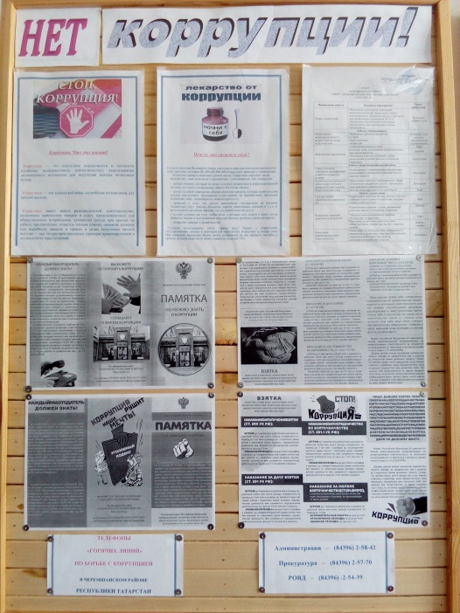
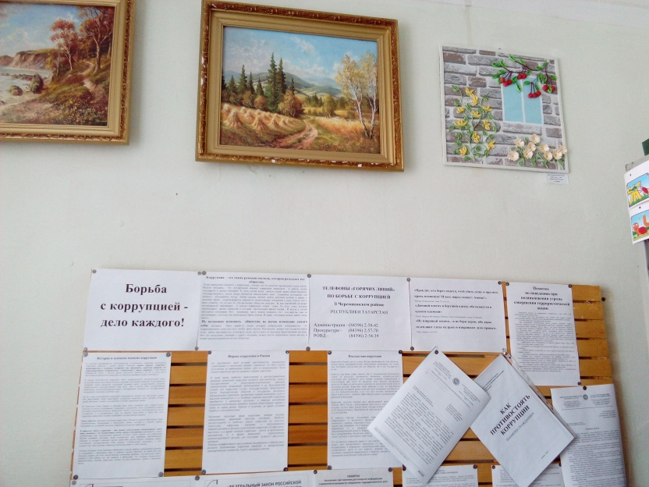
В целях формирования негативного отношения к коррупции и наглядной агитации в районном центре установлен баннер антикоррупционной направленности «Коррупция - убивает!».
В МКУ “Отдел образования” организована работа комиссии по противодействию коррупции (приказ отдела образования №112 от 29.06.2015 года “О создании комиссиии по противодействию коррупции по МУ “Отдел образования” Исполнительного комитета Черемшанского муниципального района РТ”). В общеобразовательных организациях района назначены ответственные лица за осуществление мероприятий по профилактике коррупции, разработаны планы мероприятий по противодействию коррупции в организации, по мере необходимости осуществляются консультации по правовым вопросам с привлечением юристов, организован контроль за соблюдением педагогическими работниками кодекса этики учителя. Оформлены и вывешены для всеобщего обозрения информационные стенды с информацией о предоставляемых услугах.
В школах района ведётся большая работа по профилактике и противодействию коррупции, благодаря мероприятиям, беседам и классным часам, посвященным борьбе с коррупцией учащиеся очень хорошо осведомлены о том, что такое коррупция, какие методы применяют коррупционеры и как с ними борются власти.
В работе используются учебные пособия и рабочие тетради «Роль образования в реализации антикоррупционной политики»: для учащихся 5-8 классов «Нравственно-правовая культура – основа личностного совершенства», 9-11 классы «Правовые основы борьбы с коррупцией».
На уроках обществознания проводятся дискуссии «Зачем человеку быть честным?» с учащимися 7 – 8 классов. Обучающиеся приняли активное участие в дискуссии. Ребята высказали свое мнение на вопрос о том, сможет ли будущее поколение победить это явление. Ведь это росло и развивалось веками. Заранее подготовленный ученик выступил перед ребятами, рассказал откуда появилась взятка, и что означает это слово. Они выразили веру в то, что в нашей стране когда-нибудь все изменится.
Брейн – ринг «Молодежь против коррупции». К Международному дню борьбы с коррупцией в старших классах проводилась интеллектуальная игра «Молодежь - против коррупции». Цель игры - привлечь внимание к актуальной, злободневной проблеме - коррупции. Прошли различные конкурсы: «Перевертыши», «Шифровка», «Вопрос – ответ». 9 декабря во всех школах прошли единые уроки ко дню борьбы с коррупцией.

Учителя начальных классов провели беседу «Коррупция – стоп!». Учащиеся ознакомились с причиной коррупции, в каких жизненных ситуациях встречается взяточничество. На примерах героев мультфильмов рассмотрели примеры коррупции. В конце мероприятия подвели итог: «Взяточничество преследуется Законом».
Беседа «Коррупция в современном обществе» в 5–6 классах. Цель мероприятия: познакомить с понятием «коррупция», с формами проявления коррупции, ее последствиями. Расширять кругозор учащихся, формировать собственное мировоззрение на проблемы современного общества, способствовать становлению устойчивой позиции. Воспитывать ответственность за собственные поступки, сознательность и социальную активность подрастающей молодежи. В начале мероприятия ребята провели мозговой штурм «Снежный ком», нашли в толковом словаре, что означает слово «коррупция». Учитель познакомил с видами коррупции. Обсудили, какие сферы в наибольшей степени подвержены коррупции в России.
В МБОУ «Кутеминская СОШ» для учащихся 8-11 классов состоялось внеклассное мероприятие «Про взятку», на котором учащиеся рассуждали на тему «Причины коррупции», пытались раскрыть пути и способы борьбы с коррупцией.
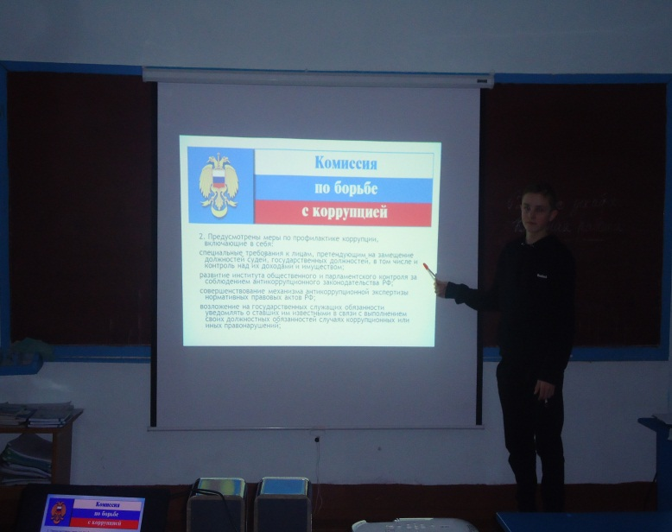
Активисты РДШ под руководством Зориной В.Ф. с целью пропаганды и формирования у учащихся антикоррупционных навыков подготовили для учащихся 1-5 классов внеклассное мероприятие «Коррупция в мире сказок». Ребята с удовольствием смотрели отрывки сказок на новый лад. Пришли к выводу, что коррупция – это препятствие к экономическому росту, и чтобы бороться с нею, нужно, прежде всего, начать с себя и требовать устранения коррупционных проявлений от окружающих.
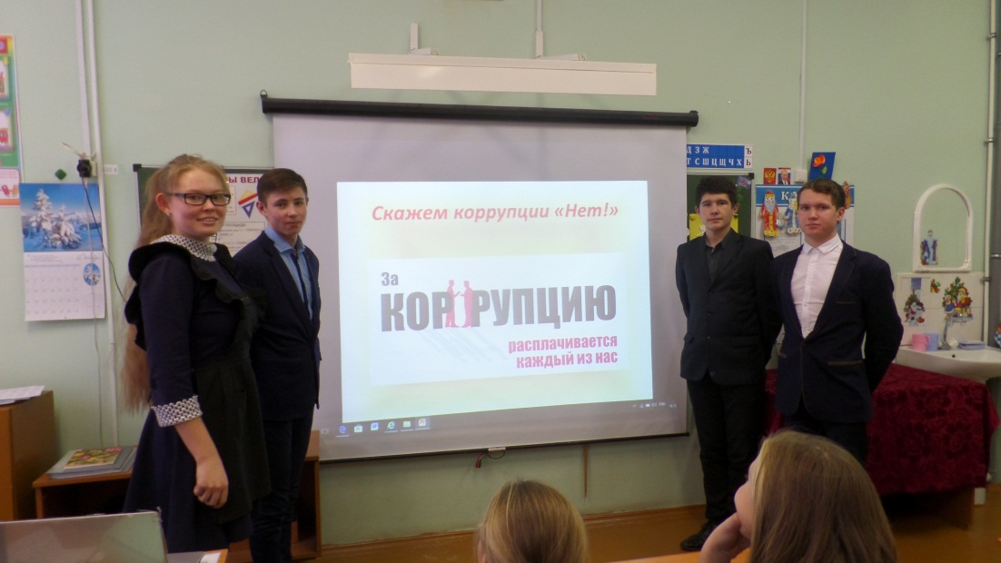
Для учащихся 6-9 классов МБОУ «Нижнекармальская ООШ» состоялось внеклассное мероприятие «Про взятку», на котором учащиеся рассуждали на тему «Причины коррупции», пытались раскрыть пути и способы борьбы с коррупцией, разгадывали ребусы и давали объяснения отгаданным понятиям, выбирали из перечня пословиц и поговорок те, которые, на их взгляд, наиболее полно отражают пагубность коррупции. В итоге учащиеся нарисовали 2 дерева под названиями «Закон» и «Коррупция» и пришли к выводу, что коррупция – это препятствие к экономическому росту, и чтобы бороться с нею, нужно, прежде всего, начать с себя и требовать устранения коррупционных проявлений от окружающих. Так же обучающимся был показан мультипликационный фильм "Сказка о коррупции".
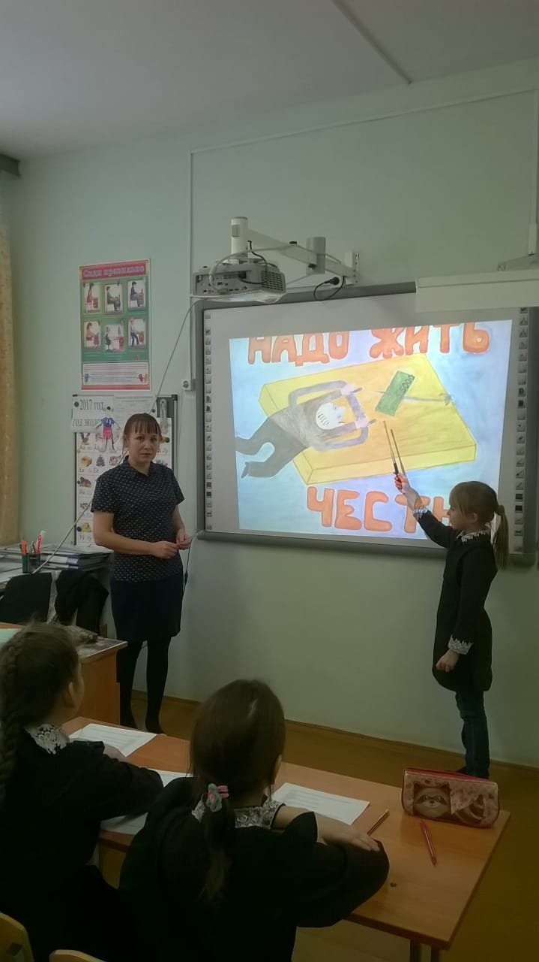
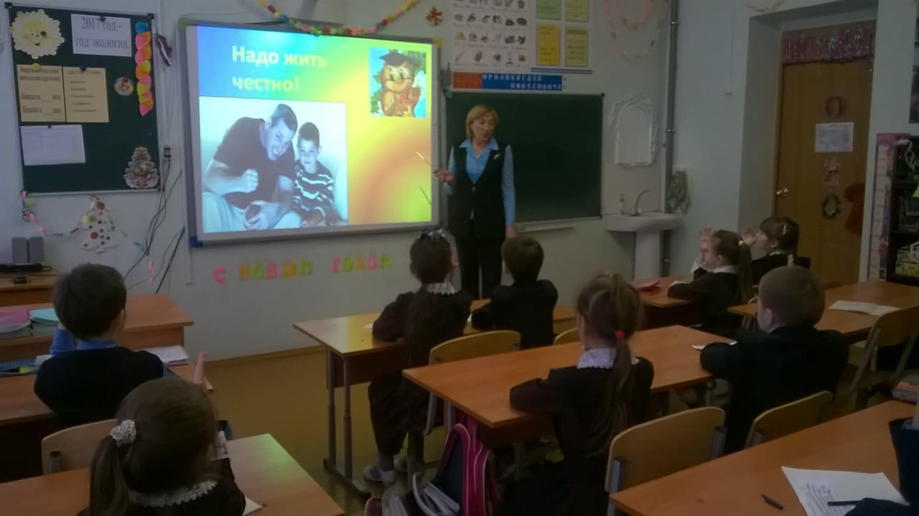
В МБОУ «Черемшанская СОШ №2 им.С.А.Ларионова» в ноябре с обучающимися 8 класса и их родителями было проведено анонимное анкетирование «Можно ли искоренить коррупцию в России». В анкетировании участвовали все 12 обучающихся, 12 родителей. Абсолютное большинство участников опроса ответили, что в школе никто их не принуждает собирать деньги на различные услуги, потому что платных образовательных услуг в школе нет.
В ноябре 2017 года проводился муниципальный этап Республиканского конкурса творческих работ антикоррупционной направленности «Надо жить честно!». 11 работ победителей муниципального этапа были представлены для участия в республиканском этапе, работа Миронова Кирилла из МБОУ «Кутеминская СОШ» стала лауреатом республиканского конкурса.
В течении ноября-декабря 2017 года в школах района проводились встречи с учащимися и педагогами по вопросам гражданско-патриотического воспитания, противодействия экстремизму, терроризму, коррупции, национальной и общественной безопасности, профилактики негативных проявлений по утвержденному Главой района графику с участием представителей Совета и Исполнительного комитета района, сотрудников полиции, прокуратуры, ЦРБ, религиозных конфессий. На официальных сайтах школ на портале еду.татар размещены инструкции, методические материалы по антикоррупционной работе, годовые отчеты директоров школ о расходовании внебюджетных средств.
К Международному дню борьбы с коррупцией в центральной библиотеке состоялся круглый стол “Гражданское общество и борьба с коррупцией”. Участники мероприятия ознакомились с причинами возникновения этого явления в обществе, просмотрели видеофильм “Коррупция”, приняли участие в тестировании. В работе круглого стола принял участие помощник Главы Черемшанского муниципального района по противодействию коррупции Р.Г. Шарифуллин.

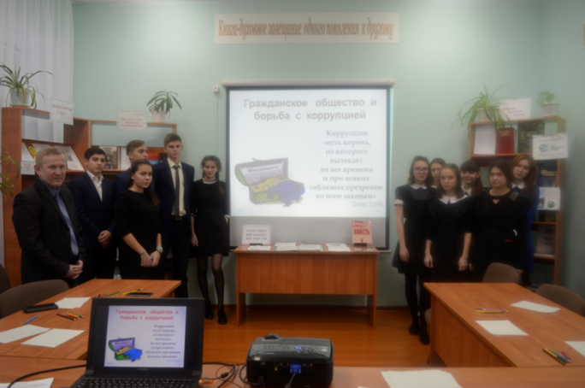
Ульяновская сельская библиотека провела с почтальонками отделения связи беседу «Легко ли всегда быть честным?» приуроченная к Международному дню борьбы с коррупцией. В ходе беседы разобрали, как коррупция влияет на человеческую жизнь, и какие сферы особенно подвержены ею.
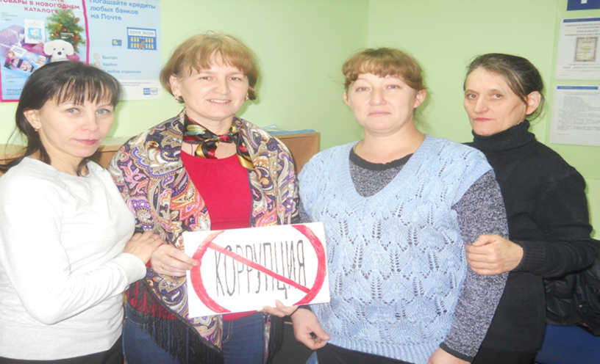
В Ивашкинской сельской библиотеке прошел обзор информационной выставки «Всем миром –против коррупции», приуроченный ко Дню борьбы с коррупцией. Обзор начался с исторического экскурса на тему коррупции в нашей стране. В состоявшейся беседе у выставки, библиотекарь рассказала, что означает слова «коррупция», «взятка», «мздоимство». Почему коррупция относится к категории преступлений против государственной власти. Читатели ознакомились с государственной политикой в России и Татарстане против коррупции; о мерах противодействия коррупции, об ответственности за коррупционные преступления, а также о необходимости правопослушной жизни в обществе и о нетерпимом отношении к коррупции, так как эффективная борьба с ней сегодня немыслима без ответственности всех граждан. Вниманию читателей, также была представлена выставка -обзор «Тема коррупции в русской литературе», рассказывающая о фактах взяточничества («мздоимства») в произведениях русских авторов –это произведения «Мертвые души» и «Ревизор» Н.В. Гоголя, «Горе от ума» А.С.Грибоедова, «Мастер и Маргарита» М. Булгакова, и др. Нужно только задуматься, насколько острой является проблема коррупции, чтобы целый ряд писателей поднимали её в своих произведениях.
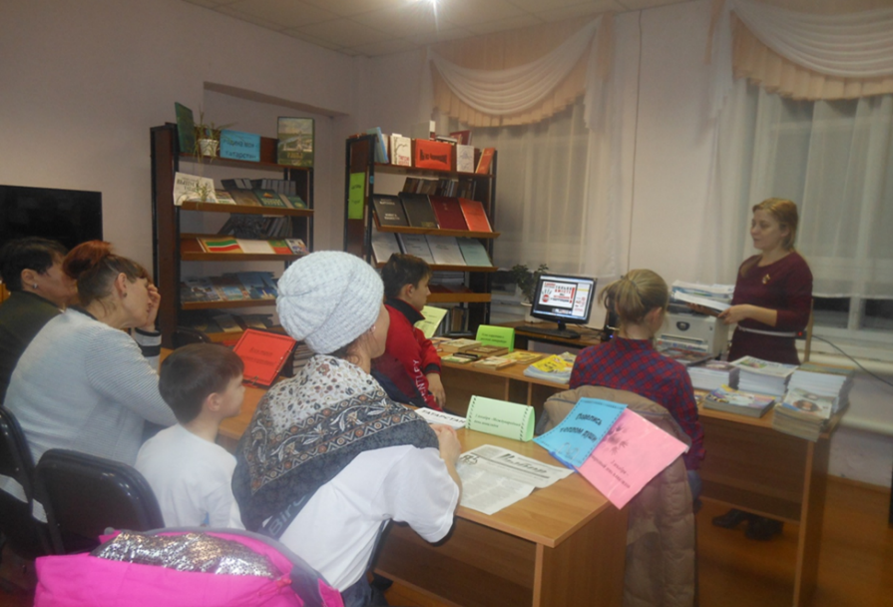
В ВерхнеКаменской сельской библиотеке был проведен информационный познавательный час «Защита прав и законных интересов ребенка». Библиотекарь рассказала ребятам о коррупции, причинах её возникновения, факторах, способствующих её развитию. В завершении мероприятия, каждый из ребятам было предложено заполнить анкету о социологическом опросе по проблеме отношения коррупции. Высказал свою точку зрения по поводу анти коррупционных действий, пришли к одному выводу, что коррупцию надо искоренять.
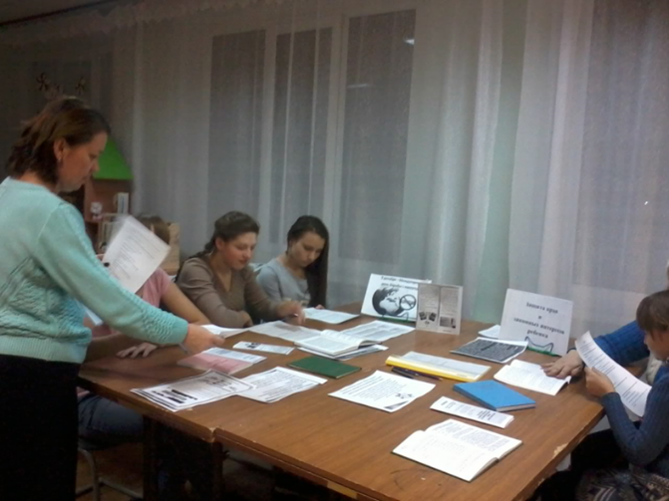
Аккиреевская сельская библиотека провела дискуссию «О коррупции во весь голос». В ходе дискуссии посетители библиотеки говорили, что такое коррупция, какой вред она приносит и стране, и каждому человеку в отдельности. Мероприятие дополнилось показом презентации «Вместе против коррупции». На наглядных примерах узнали о последствиях коррупции и способах борьбы с ней. К мероприятию библиотекарь подготовила книжную выставку и выкладку периодических изданий «Нет коррупции!». Из раздела выставки «Коррупция в литературных произведениях» библиотекарь рассказала, что Российское мздоимство обессмертили в своих произведениях такие русские писатели, как А.П. Чехов, Н.В. Гоголь, М.Е. Салтыков – Щедрин, И. Ильф и Е. Петров, А.С. Пушкин и многие другие.
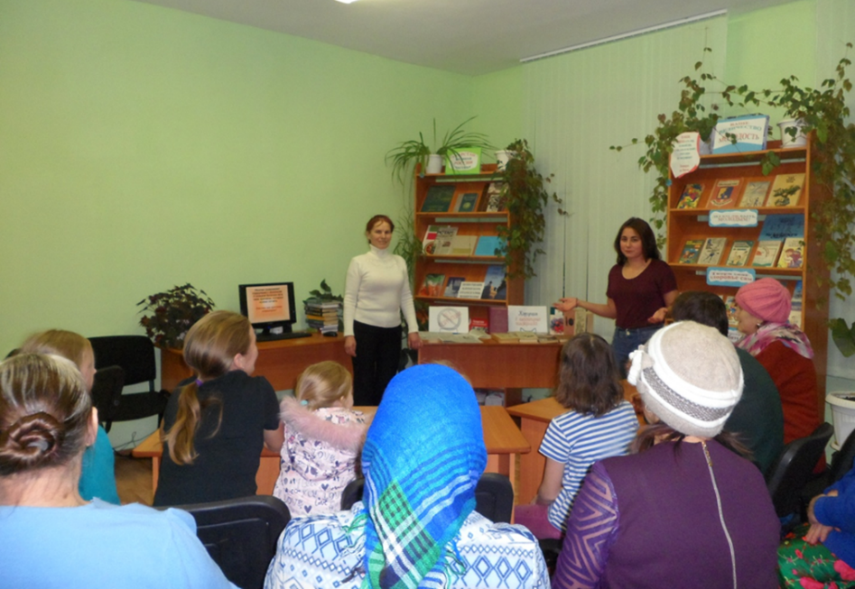
В Туйметкинской библиотеке провели с юношеской группой читателей урок нравственности «О честности и благородстве». К мероприятию подготовлена памятка – “Стоп! Коррупция”, буклет “Коррупция наши рушит мечты”, листовки “Взятка”, “Вы можете остановить коррупцию".
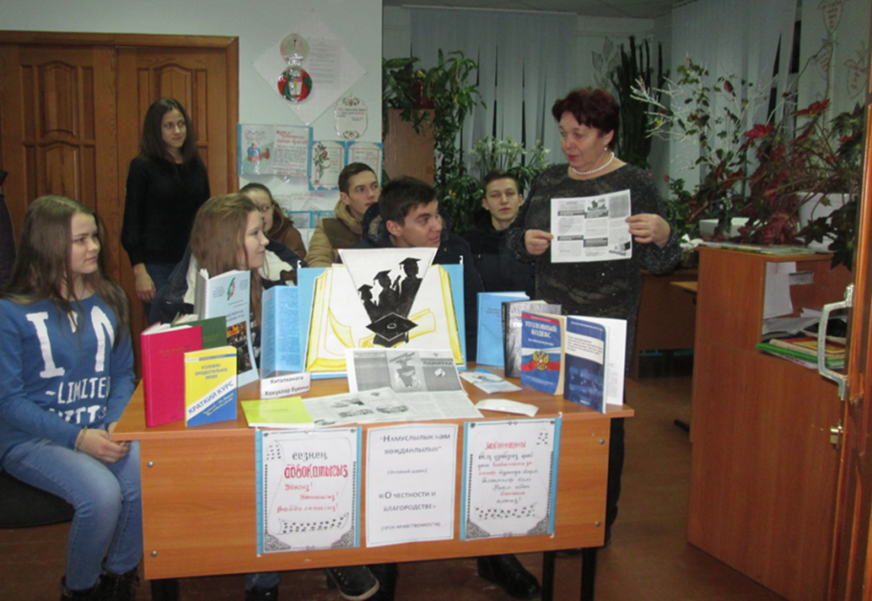
В Беркетключевской библиотеке провели правовой урок «Правовая ответственность за коррупционные действия» Оформлена книжная выставка «Стоп! Коррупция!» Были выставлены книги «Россия Федерациясе җинаять кодексы», «Ревизор» Н.В. Гоголя, Большая Советская энциклопедия («Что означает «Коррупция»), «Русско – татарский словарь» (Какие бывают виды коррупции? Переводы на татарский язык), материалы из интернета. Под таким же названием подготовлена презентация. Приводя примеры из жизненных ситуаций вели активную беседу. Урок прошел оживленно и очень интересно.
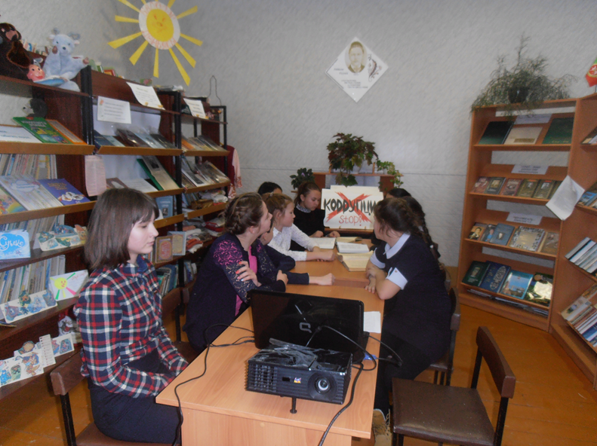
В Староильмовской сельской библиотеке ко Дню борьбы с коррупцией провели круглый стол «Мы и коррупция: кто кого» с учащимися 8-11 классов. На мероприятие пригласили учителя истории Шуринина Ю.В., который отметил актуальность проблемы коррупции, проникнувшей во многие сферы нашей жизни. Он отметил, что коррупция влияет на экономическое развитие государства, и поэтому антикоррупционное просвещение является на сегодняшний день одним из важных направлений в работе по противодействию коррупции в России. Библиотекарь провела обзор выставки «Стоп. Коррупция!» и ознакомила с презентацией «Борьба с коррупцией. От слов к делу». Посмотрев фильм «Мир без коррупций, все в наших силах» участники активно обсуждали различные ситуации, в которых можно избежать взяточничество, подкуп, обман, мошенничество. В своих выступлениях участники круглого стола подчеркивали актуальность поднятой темы и предлагали возможные меры по сокращению уровня коррупции в целом. Все выступающие особо отметили, что важным фактором при противодействии коррупции является отношение самих людей к коррупции, ведь многие люди, относятся к коррупционным явлениям, как к чему-то естественному. «Борьба с коррупцией - дело каждого из нас. Привлечение внимания общественности к проблеме коррупции, формирование антикоррупционного мировоззрения граждан, воспитание нетерпимого отношения к коррупционному поведению и сотрудничество в борьбе с коррупцией способно принести реальные результаты. В рамках мероприятия раздали памятки «Скажем коррупции - «Нет!», «Что нужно знать о коррупции».
В течение 2017 года бесплатная юридическая помощь гражданам оказывается начальником юридического отдела Совета района (оказание бесплатной юридической помощи прописано в должностных инструкциях). Бесплатная юридическая помощь гражданам оказывается в виде правовой помощи при составлении исковых заявлений, оформлении недвижимого имущества, а также по вопросам участия граждан в государственных программах (социальная ипотека, ветеранская программы и т.д.). Каждый вторник проводиться прием граждан Главой района, в котором принимают участие начальник юридического отдела и помощник главы по вопросам противодействия коррупции. В ходе приема граждан оказывается юридические консультации по возникающим вопросам требующие юридической помощи. В течение года оказывалась бесплатная юридическая гражданам службами отдела управления Росреестра, адвокатом, нотариальной службой, социальной службой, отделом опеки и попечительства, палатой имущественных земельных отношений, отделом пенсионным фонда.
Все мероприятия, проводимые в районе освещаются в районной газете «Наш Черемшан». В районной газете за 2017 года опубликовано 8 статьей антикоррупционной направленности. Данные статьи так же размещаются в электронной версии газеты. Так же информация о проводимых мероприятиях освещается на официальном сайте района.
Одним из основных направлений в работы по формированию у муниципальных служащих, лиц, замещающих муниципальные должности, и у населения района и в целом отрицательного отношения к коррупции является привлечение к этой работе представителей общественного совета района и иных представителей общественных организаций и объединений.
В целях реализации антикоррупционной политики, организовано взаимодействие органов местного самоуправления с правоохранительными органами, средствами массовой информации и общественными организациями. Так, например, В 2017 году в районе при участии представителей общественности проведено 4 заседания комиссии при Главе муниципального района, 8 заседаний комиссий по соблюдению требований к служебному поведению муниципальных служащих и урегулированию конфликта интересов и иные мероприятия на антикоррупционную тематику.

7. Работа кадровой службы (ответственных за профилактику коррупционных и иных правонарушений)
За 2017 год проведено 8 заседаний комиссии по соблюдению требований к служебному поведению муниципальных служащих и урегулированию конфликта интересов Черемшанского муниципального района, где были рассмотрены материалы в отношении 14 муниципальных служащих (или граждан раннее замещавших должности служащих). В отношении 5 служащих уведомивших об иной оплачиваемой работе и 9 о дачи согласия на замещение должности в коммерческой или некоммерческой организации либо на выполнение работы на условиях гражданско-правового договора. Все протоколы размещены на сайте района.
За отчетный период информации от правоохранительных и иных органов являющейся основанием для проведение проверки достоверности и полноты сведений о доходах, расходах, об имуществе и обязательствах имущественного характера служащих, своих супруги (супруга) и несовершеннолетних детей не поступало. Проведен анализ достоверности и полноты сведений о доходах, расходах, об имуществе и обязательствах имущественного характера служащих, своих супруги (супруга) и несовершеннолетних детей проведен в отношении 67 служащих.
Все сведения о доходах, расходах, об имуществе и обязательствах имущественного характера служащих, размещаются на официальном сайте района в строгом соответствии с требованиями Указа Президента Республики Татарстан от 19.04.2010 № УП-237 «Об утверждении Положения о порядке размещения сведений о доходах, расходах, об имуществе и обязательствах имущественного характера лиц, замещающих государственные должности Республики Татарстан, государственных гражданских служащих Республики Татарстан и членов их семей на официальных сайтах государственных органов Республики Татарстан и предоставления этих сведений средствам массовой информации для опубликования», а также постановления Кабинета Министров Республики Татарстан от 04.04.2013 № 225 «Об утверждении Единых требований к размещению и наполнению разделов официальных сайтов исполнительных органов государственной власти Республики Татарстан в информационно-телекоммуникационной сети Интернет по вопросам противодействия коррупции», а также в соответствующии муниципальным нормативно правовым актом.
Специалистом по кадрам Черемшанского муниципального района РТ проводится работа по проверке подлинностей дипломов об образовании в отношении лиц, поступающим на муниципальную службу. Фактов о фальсификации дипломов выявлено не было.
В целях снижения коррупционных рисков, каждый муниципальный служащий ознакомлен с порядком уведомления о фактах обращения в целях склонения к совершению коррупционных правонарушений. За отчетный период уведомлений к склонению коррупционных правонарушений не поступало.

8. Работа помощника главы муниципального района (городского округа) по вопросам противодействия коррупции
В отчетном периоде помощником Главы района по вопросам противодействия коррупции (далее-помощник Главы) подготовлены следующие материалы и документы по вопросам выработки и реализации политики в области противодействия коррупции:
- подготовлена информация о реализации политики в области противодействия коррупции в Черемшанском муниципальном районе за 2016 год, данная информация размещена на сайте района;
- ежеквартально направляется в Министерство юстиции РТ информация по результатам реализации мероприятий Комплексной программы Республики Татарстан по противодействию коррупции в Черемшанском муниципальном районе;
- подготовлен, и направлен в Комитет по социально-экономическому мониторингу Республики Татарстан сводный антикоррупционный мониторинг по органам местного самоуправления Черемшанского муниципального района;
- по запросам регулярно готовится, и направляется информация о состоянии коррупции и реализации мер антикоррупционной политики в Черемшанском муниципальном районе в Аппарат Президента РТ, Кабинет Министров РТ, Совет муниципальных образований РТ, Министерство юстиции РТ;
- готовятся для размещения на официальном сайте Черемшанского муниципального района проекты нормативных правовых актов органов местного самоуправления Черемшанского муниципального района для проведения независимой антикоррупционной экспертизы, информацию о деятельности органов местного самоуправления в сфере противодействия коррупции;
- отчет о работе в районе по противодействию коррупции за 2016 год для включения в итоговый доклад главы района;
- совместно с кадровой службой и юридическим отделом Совета обеспечено своевременное предоставление сведений о доходах со стороны муниципальных служащих, лиц замещающих муниципальные должности и руководителей, муниципальных учреждении района, оказана методическая и практическая помочь;
- помощником Главы поддерживается в актуальном состоянии раздел «Противодействие коррупции» официального сайта Черемшанского муниципального района;
- подготовлены проекты нормативных правовых актов по вопросам противодействия коррупции;
- подготовлены материалы к заседаниям Комиссии по координации работы по противодействию коррупции в Черемшанском муниципальном районе;
- подготовлена информацию и отчеты о деятельности Антитеррористической комиссии района за 1 полугодие и за 2017 год в аппарат Антитеррористической комиссии Республики Татарстан. Направлено более 20 информаций по исполнению протокольных решений по АТК.
За отчетный период в муниципальном районе проведено 4 заседания Комиссии по координации работы по противодействию коррупции в Черемшанском муниципальном районе, где рассмотрены 25 вопросов, с принятием соответствующих решений и назначением ответственных лиц по выполнению принятых решений в указанные сроки.
Помощник главы Черемшанского муниципального района является, секретарем комиссии и ведет, протоколы заседаний и обеспечивает их размещение на официальном сайте района в разделе «Противодействие коррупции». Подготавливает необходимые справочные материалы для заседаний, повестку дня, порядок ведения. Выступает на заседаниях по существу обсуждаемых вопросов.
Все вопросы вынесенные на рассмотрение комиссии по координации работы по противодействию коррупции по инициативе помощника
(информация о работе комиссии указано во 2-ом разделе отчета)
Для сокращения условий возникновения коррупции и совершения коррупционных правонарушений, помощник координирует исполнение комплексной антикоррупционной программы района, принимает участие в разработке проектов нормативных правовых актов, касающихся противодействия коррупции; подготавливает справочные материалы и выступления на заседании комиссии; повышает правовые знания у муниципальных служащих в области противодействия коррупции; обеспечивает выполнение антикоррупционной отчетности; ведет прием граждан по вопросам противодействия коррупции. В целях устранения коррупционных проявлений на территории района и для обращения граждан по вопросам противодействия коррупции установлено два «Ящика доверия» в зданиях Черемшанского многофункционального центра и в здании Совета и Исполнительного комитета Черемшанского муниципального района. Выемка поступивших обращений осуществляется еженедельно по пятницам. В 2017 году обращений не было.
В 2017 года в целях сокращения условий для возникновения коррупции и совершение коррупционных правонарушений помощником Главы по противодействию коррупции выполнены ряд поручения Главы Черемшанского муниципального района:
- С целью недопущения совершения коррупционных правонарушений (при получении субсидий из бюджета района и Республики) по поручению Главы была создана рабочая группа по подсчету КРС (нетели и коровы). В течении месяца данной рабочей группой был произведен учет скота во всех сельских поселениях района с целью выявления нецелевого использования субсидий полученного на приобретения нетели и коров, а так же развития мини ферм. По итогам проверок было выявлено в 2015 году сорок хозяйств получили субсидий в размере 200 тыс. руб. на момент проверки в 27 хозяйствах не хватало 87 голов коров. Данный вопрос так же был рассмотрен на заседании комиссии по координации работы по противодействию коррупции.
Так же с целью недопущения совершения коррупционных правонарушений и контроля расходов и целевого использования средств самообложения по указанию Главы создана вторая рабочая группа, куда включен помощник Главы. Еженедельно данная группа выезжает 1-2 сельских поселения района производится анализ собранных денежных средств от населения и полученных денежных средств от Республики. Производиться проверка выполненных работ на средства самообложения (качество, полнота, отражался ли данный вид работы на референдуме). Еженедельно в понедельник на рабочем совещании с участием актива района, данная рабочая группа предоставляет отчет о проделанной работе

Согласно поручениям Управления Президента Республики Татарстан по вопросам антикоррупционной политики помощником главы по вопросам противодействия коррупции изучены:
- обращения граждан по землям;
- реестры исполнительных производств по органам местного самоуправления и муниципальным учреждениям Черемшанского муниципального района РТ;
- обеспеченности учебными пособиями школ Черемшанского муниципального района;
- проведены ревизия обращений жителей района в ГИС «Народный контроль»;
- проведен анализ иной оплачиваемой деятельности муниципальных служащих.

В 2017 году Палатой имущественных и земельных отношений Черемшанского района совместно с помощником Главы по вопросам противодействия коррупции по поручению Главы проведено ряд мероприятий. Так повторно проведена работа по выявлению несанкционированных (диких) карьеров. В ходе проверки были обследованы пять таких объектов, на территории Лашманского, Туйметкинского, Старокадеевского и Черемшанского сельских поселений. На момент обследования спецтехника и свежие следы разработки отсутствовали. В ходе проверки стало известно, что песчаный карьер на Территории Лашманского сельского поселения находится на стадии оформления, Туйметкинский, Старокадеевский и Черемшанский карьеры были рекультивированы.
Продолжается работа по вопросам образования и межевания земельных участков при их предоставлении, а так же по вопросам использования арендованных земель, проводится инвентаризация всех заключенных договоров аренды земельных участков, в которых была осуществлена замена стороны арендодателя, и определены новые арендаторы, всех заключенных договоров аренды земельных участков, срок действия которых истек, с целью их расторжения при неиспользовании участков по целевому назначению. В ходе выполнения поручений Главы факты коррупционного характера не выявлены.
Ведется непрерывная работа по выявлению неиспользованных земельных участков, переданных гражданам в аренду для индивидуального жилищного строительства и ведения личного подсобного хозяйства. По итогам проведенных проверок в новых строящихся микрорайонах помощником Главы было выявлено 17 земельных участков, по которым истекли сроки аренды, а строительство не ведется. Договора были расторгнуты, данные земельные участки были переданы новым арендаторам.
За отчетный период Палатой имущественных и земельных отношений совместно с прокуратурой района и помощником главы проводились проверки соблюдения земельного законодательства. Проводится мониторинг земель сельскохозяйственного назначения, с целью выявления нецелевого использования земельных участков. Создана рабочая группа по инвентаризации объектов недвижимости, по работе с пустующими земельными участками, по работе с бесхозяйными объектами недвижимости.
Проводится работа по бесплатному предоставлению земельных участков многодетным семьям, проживающим на территории Черемшанского муниципального района. В 2017г. принято 11 заявлений. Проведена работа по формированию дополнительных земельных участков для индивидуального жилищного строительства в количестве 44 ед., преимущественно расположенных в с. Черемшан Черемшанского района. По состоянию на 1 января 2018 года многодетным семьям предоставлено 115 земельных участков. Осуществляется прием и консультация граждан по вопросам оформления (переоформления) прав на земельные участки.
Также подготовлено 6 Распоряжения Палаты имущественных и земельных отношений Черемшанского муниципального района о передачи в постоянное (бессрочное) пользование земельных участков Исполнительным комитетам муниципальных образований и бюджетным учреждениям для государственных и муниципальных нужд.
Для строительства жилых домов в рамках реализации программы по строительству арендного жилья НО «Государственному жилищному фонду при Президенте РТ» в безвозмездное пользование на период строительства 68 земельных участков общей площадью 118977 кв.м.
По состоянию на 31.12.2017г. задолженность прошлых лет по арендным платежам за земельные участки перед палатой имущественных и земельных отношений Черемшанского района составила 1189,1 тыс. руб. Наиболее крупными должниками являются: 1) ООО «АГРОСИСТЕМА» - 967 тыс. руб., 2) ООО «Агрофирма Лениногорская» - 310 тыс. руб., 3) ООО «АГРОПРОДУКТ» – 172,1 тыс. руб.
Были проведены следующие мероприятия по взысканию задолженности по арендным платежам за земельные участки:
- 30 ноября 2017г. в адрес ООО «АГРОСИСТЕМА» была направлена претензия о погашении просроченной задолженности в месячный срок, однако по истечению указанного срока задолженность не была погашена, подготовлены материалы для передачи иска в суд по взысканию образовавшейся задолженности.
- ООО «Агрофирма Лениногорская» и ООО «АГРОПРОДУК» так же были направлены претензии о погашении образовавшейся задолженности.
За 2017 года в Палату имущественных и земельных отношений поступила арендная плата за земельные участки в размере – 10726,47 тыс. руб.
В течении 2017 года с арендаторами имеющими задолженность по текущим платежам, велась непрерывная претензионная и досудебная работа.
По состоянию на 31.12.2017г. площадь переданных в аренду не жилых помещений муниципального имущества составляет 415,7 кв.м. Сумма начисленной арендной платы за использование муниципального имущества составляет 741,10 тыс. рублей. Просроченная задолженность отсутствует.
На текущую дату из 10141,4 га. невостребованных земельных долей – 9245 га прошли процедуру признания этих земель невостребованными и признаны муниципальной собственностью сельских поселений; 140,5 га земель по заявлению ранее отказавшихся дольщиков по решению суда возвращены дольщикам; 974.8 га земель находятся на стадии оформления:
140 га – Черемшанское СП
237,8 га - Шешминское СП
597 га - Б. Ключевское СП
8934 га муниципальных земель передано в аренду сельхозпроизводителям.
По инвентаризации объектов недвижимости, в ходе проводимой работы по району были выявлены более 111 объектов электросетевого хозяйства, дорог местного значения, дорожно-уличной сети, газоснабжения и т.д.
По 23 объектам электросетевого хозяйства подготовлены акты инвентаризации объектов и направлены в адрес ГУП РТ «Электрические сети» о включении этих объектов в перечень бесхозных объектов для передачи специализированной организации. В настоящее время 23 объекта электроснабжения включены в Сводный перечень государственных объектов электросетевого хозяйства.
В Управление Федеральной службы государственной регистрации, кадастра и картографии по РТ подано заявление по 34 объектам газоснабжения с целью признания объектов бесхозяйными.
По инвентаризации гидротехнических сооружений, находящихся на территории Черемшанского муниципального района, подтверждено 19 гидротехнических сооружений.
Закреплены в оперативное управление 12 объектов здания котельной, школ и детских садов.
Реестр актов реагирования, поступающих от правоохранительных и контрольно-надзорных органов и анализ актов реагирования приведён в соответствии с требованиями установленными Протоколом заседания Совета при Президенте Республики Татарстан по противодействию коррупции от 20.10.2012 N ПР-224. Организована работа по делопроизводству, касающегося ведения реестра и анализа актов реагирования, поступающих от правоохранительных и контрольно-надзорных органов, сформированы папки актов реагирования поступающих от правоохранительных и контрольно-надзорных органов и результатов их рассмотрения, а также заведено накопительное дело по материалам, направляемым в правоохранительные и контрольно-надзорные органы.
Реализуя задачи по формированию в обществе нетерпимого отношения к коррупции и вовлечению институтов гражданского общества в реализацию антикоррупционной политики, установленные Законом Республики Татарстан «О противодействии коррупции в Республике Татарстан», на заседании комиссии по противодействию коррупции утвержден план мероприятий, приуроченных к Международному дню борьбы с коррупцией. Во всех образовательных учреждениях района проводились классные часы, организовывались встречи с представителями правоохранительных структур, помощником Главы по вопросам противодействия коррупции, оформлялись стенды, книжные выставки, выпускались стенгазеты и плакаты, проводились конкурс сочинений и рисунков (информация отражена так же в 6 разделе отчета)
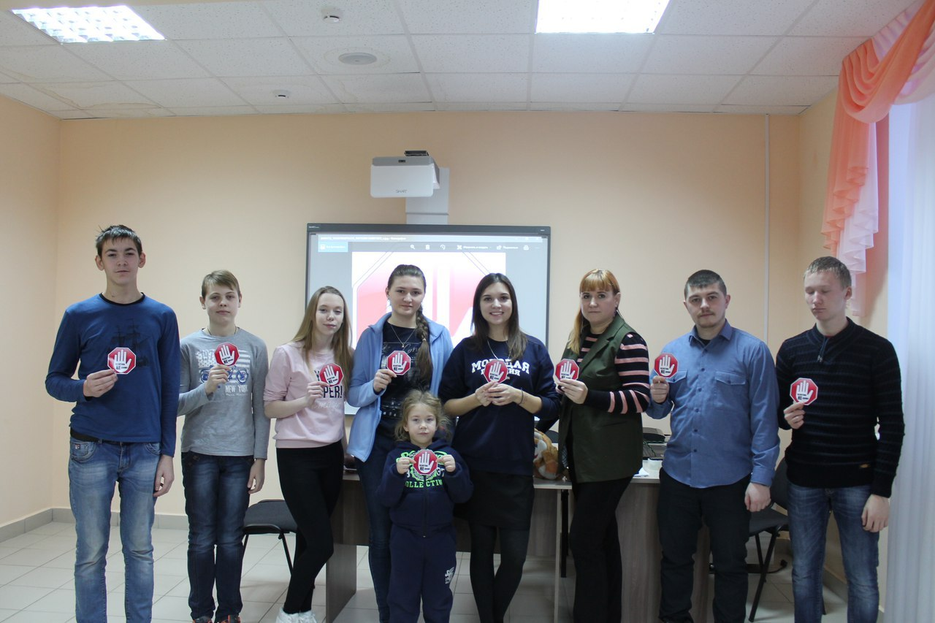
Брэйн-ринг с работающей молодежью района «Что такое коррупция?» в МБУ «Молодёжном досуговом центре»

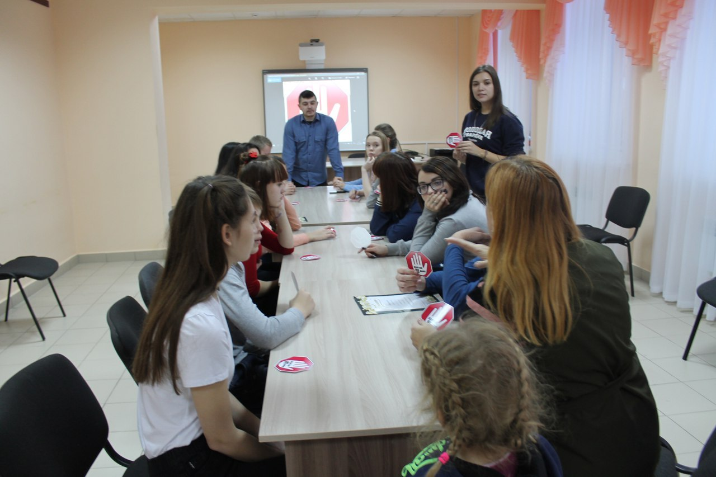

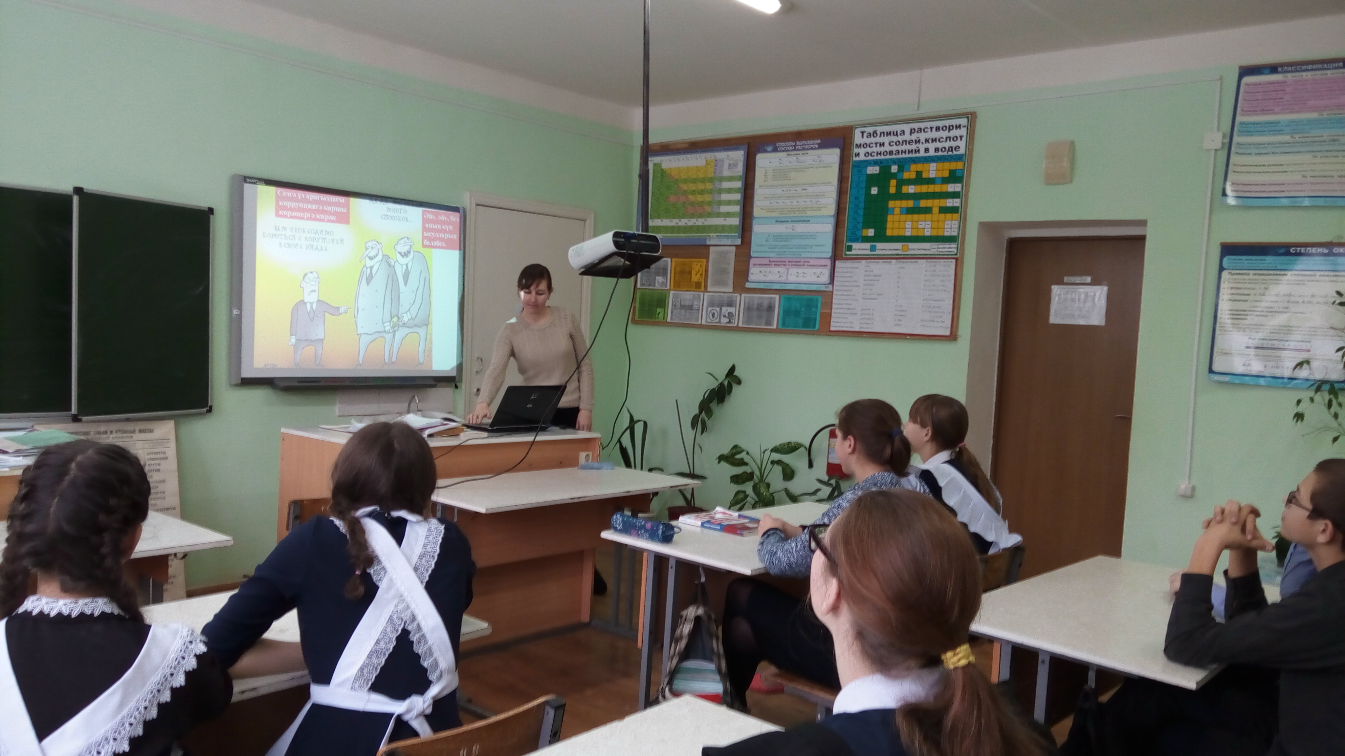

Классный час: «Борьба с коррупцией дело каждого» в МБУ «Черемшанский лицей»

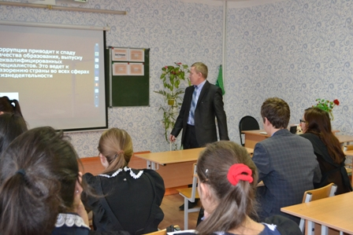

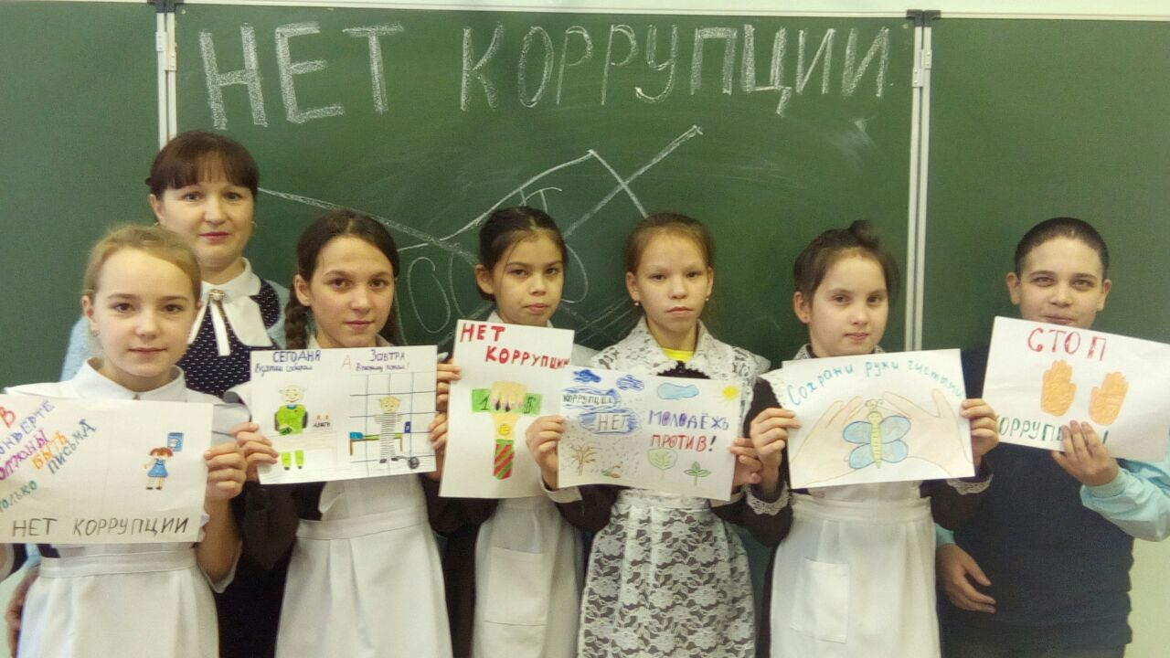
Муниципальный этап республиканских конкурсов творческих работ антикоррупционной направленности «Скажем коррупции - Нет!»

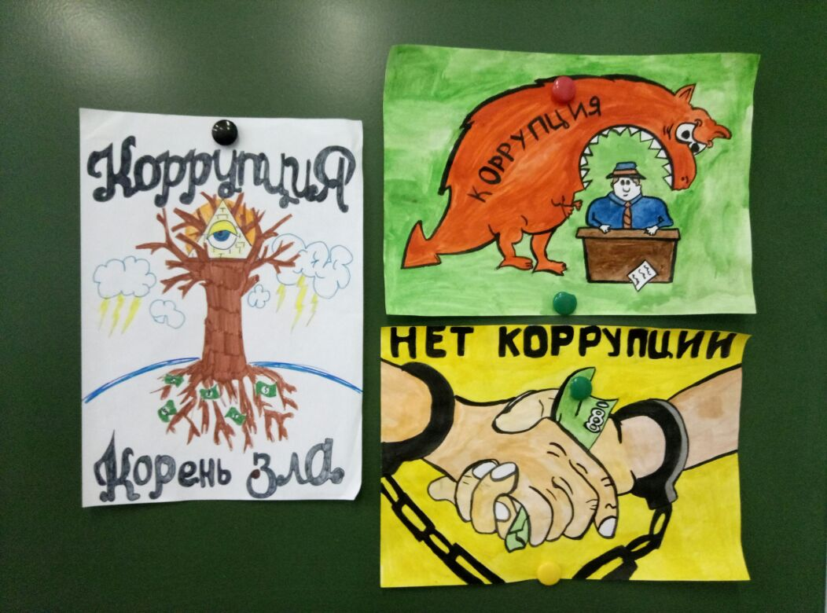

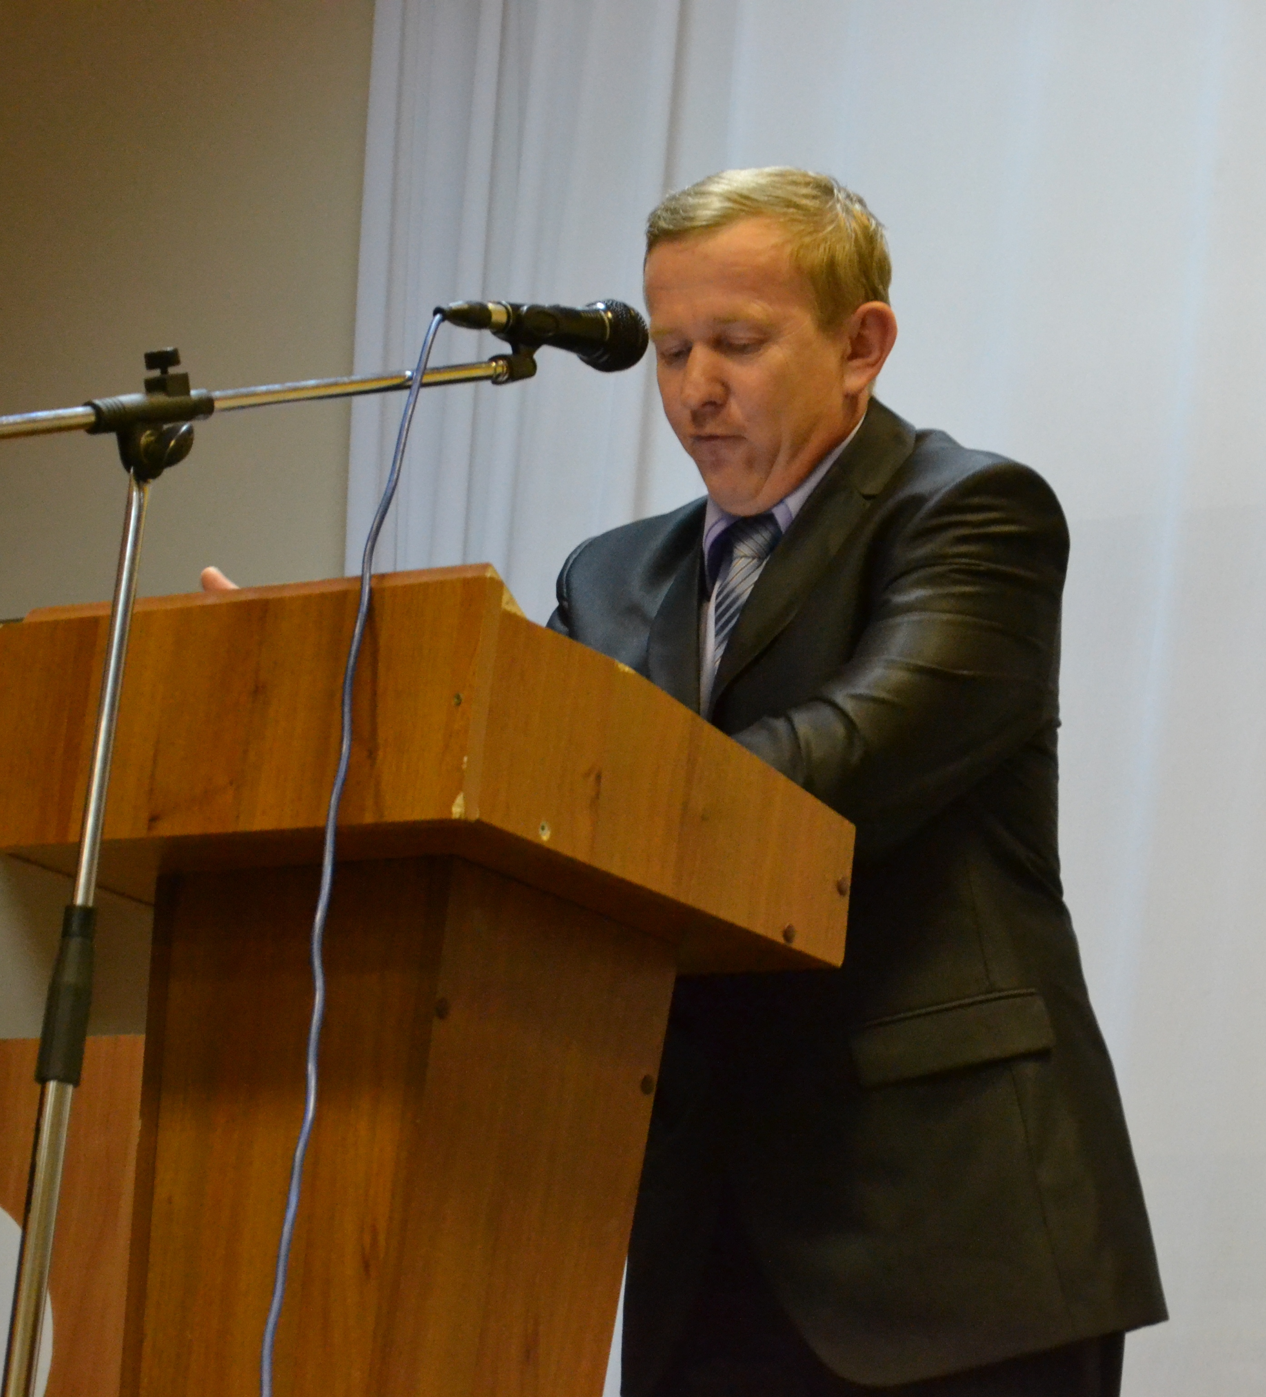
Выступление помощника Главы перед педагогическим составом района в рамках Международного дня борьбы с коррупцией по вопросам конфликта интересов (возможности их возникновения), урегулирование конфликта интересов, по предоставлению сведений о доходах и расходах, об антикоррупционном образовании среди учащихся.

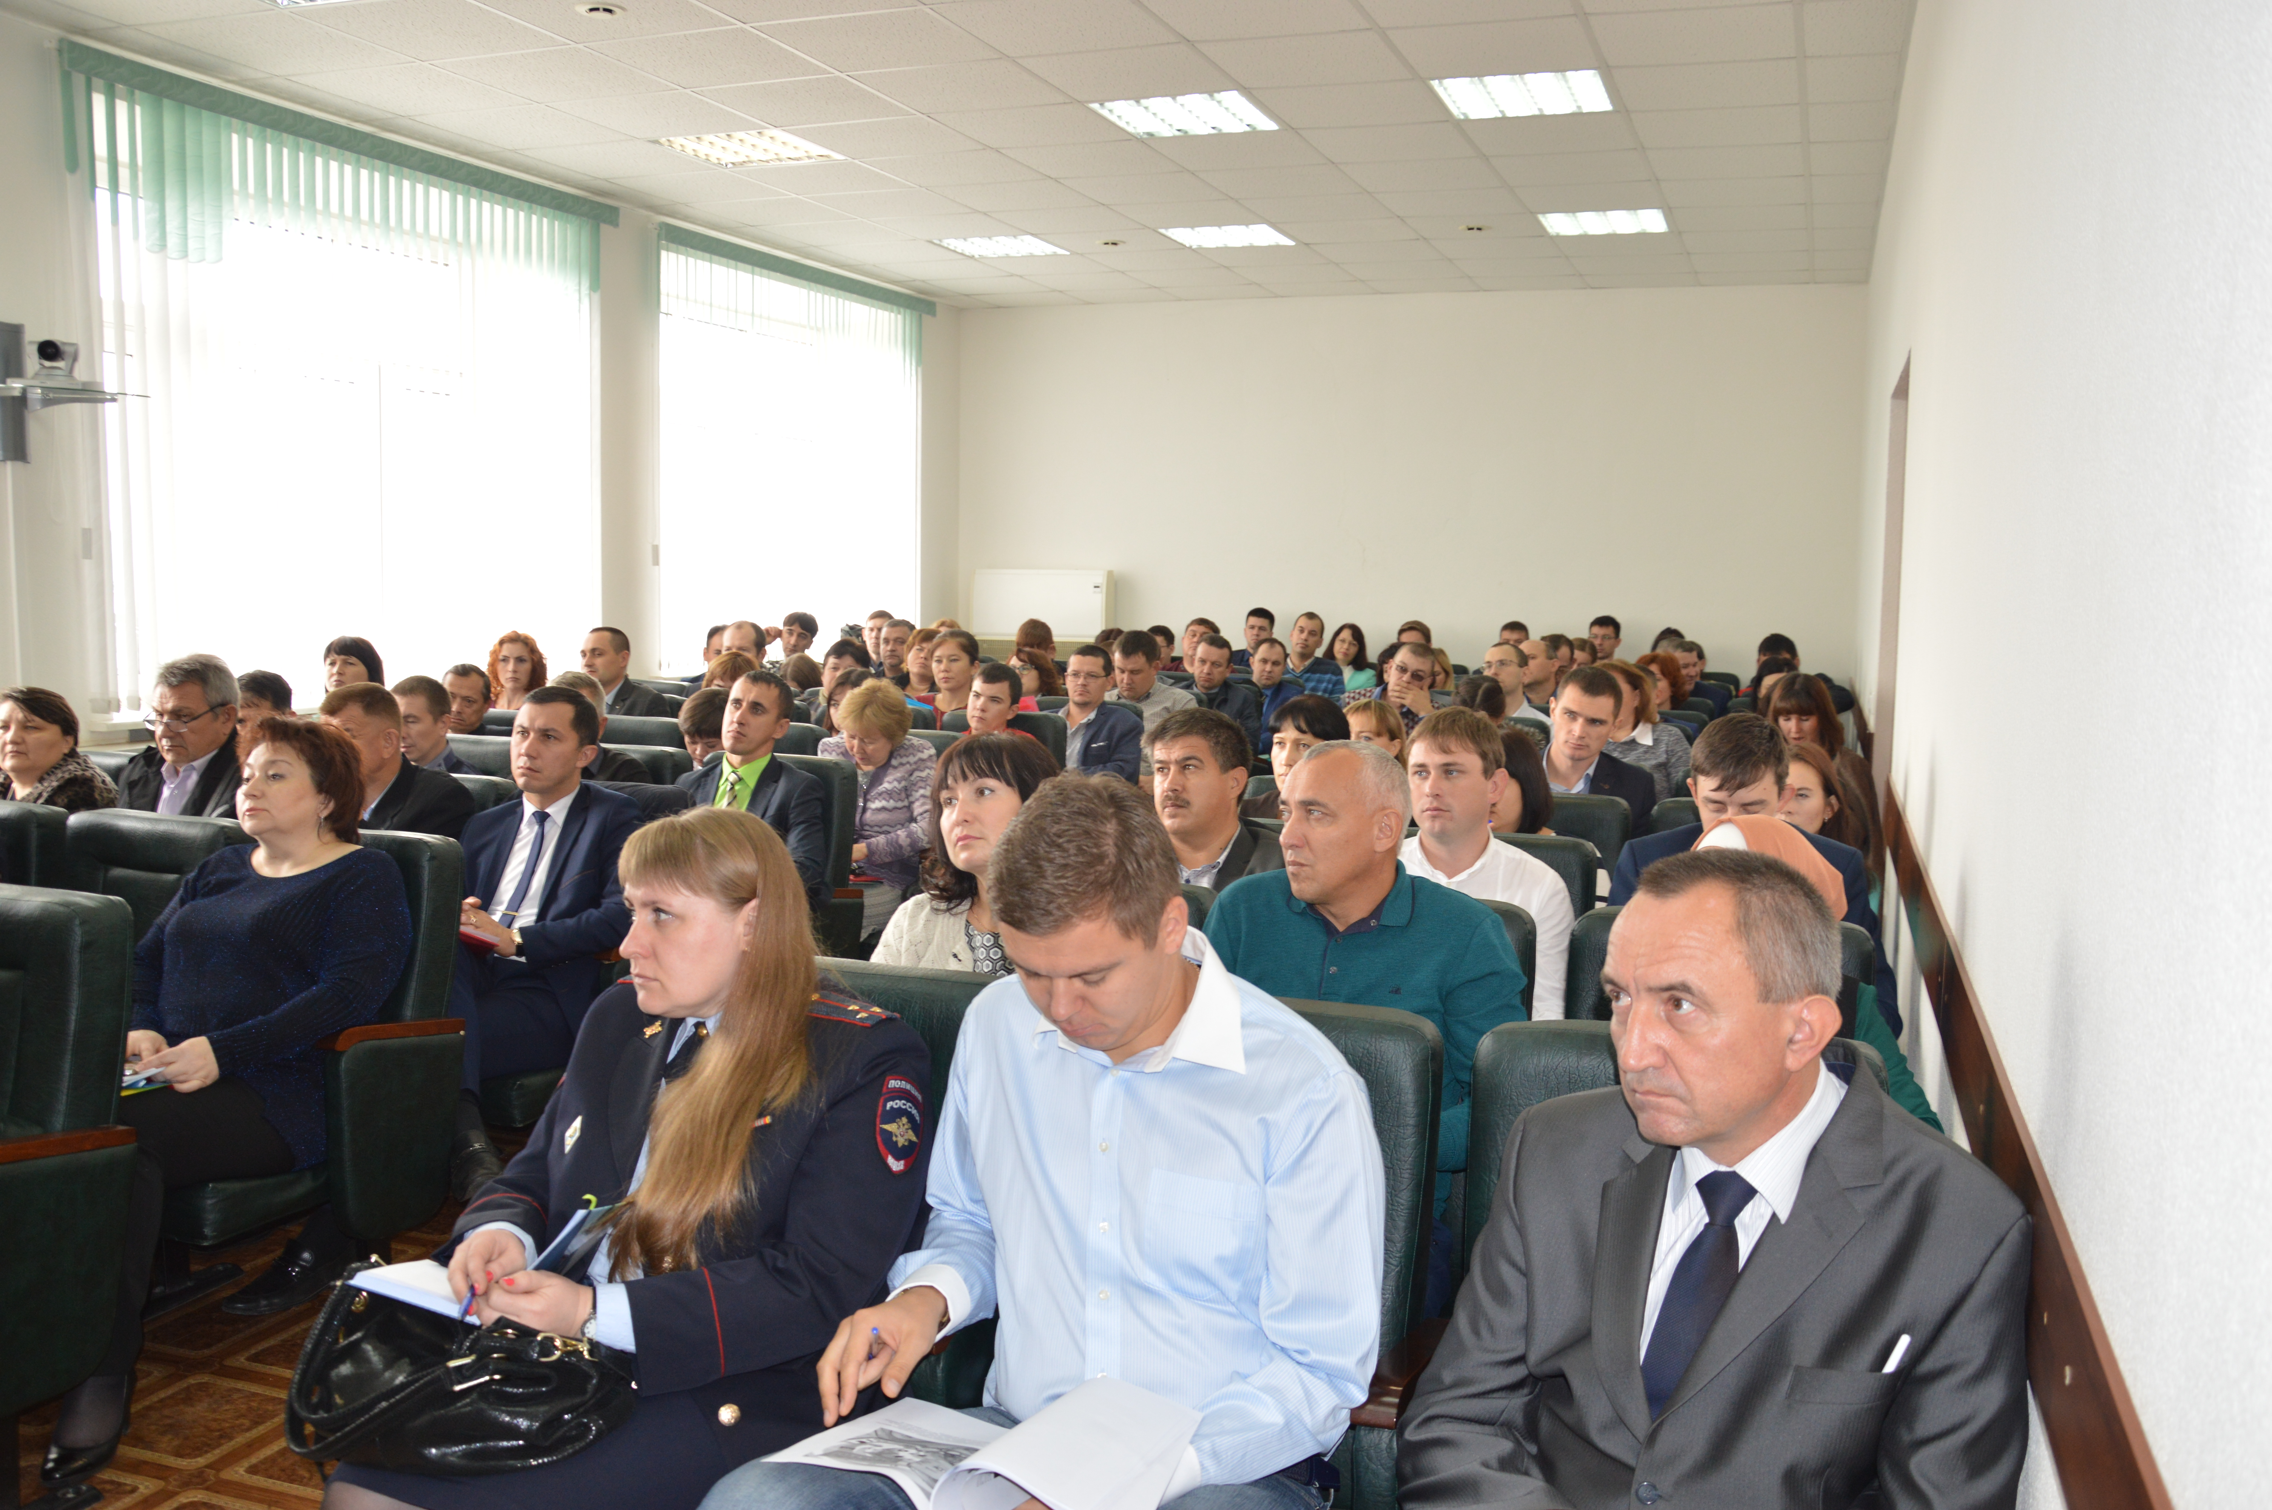

В отчетном периоде, с 15.05 по 19.05.2017 года, помощник главы по вопросам противодействия коррупции прошел курсы повышения квалификации на базе Казанского федерального университета по теме «Антикоррупционная политика»

